
Жер қатынастары саласындағы мемлекеттік көрсетілетін қызметтер регламенттерін бекіту туралы
Күшін жойған
Қызылорда облысы әкімдігінің 2015 жылғы 02 қазандағы № 180 қаулысы. Қызылорда облысының Әділет департаментінде 2015 жылғы 05 қарашада № 5213 болып тіркелді. Күші жойылды - Қызылорда облысы әкімдігінің 2020 жылғы 6 ақпандағы № 163 қаулысымен
Ескерту. Күші жойылды - Қызылорда облысы әкімдігінің 06.02.2020 № 163 қаулысымен (алғашқы ресми жарияланған күнінен кейін күнтізбелік он күн өткен соң қолданысқа енгізіледі).
"Қазақстан Республикасындағы жергілікті мемлекеттік басқару және өзін-өзі басқару туралы" Қазақстан Республикасының 2001 жылғы 23 қаңтардағы Заңына және "Мемлекеттік көрсетілетін қызметтер туралы" Қазақстан Республикасының 2013 жылғы 15 сәуірдегі Заңына сәйкес Қызылорда облысының әкімдігі ҚАУЛЫ ЕТЕДІ:
1. Қоса беріліп отырған:
1) "Ауыл шаруашылығы алқаптарын бір түрден екінші түрге ауыстыруға рұқсат беру" мемлекеттік көрсетілетін қызмет регламенті;
2) "Жер учаскелерін қалыптастыру жөнінде жерге орналастыру жобаларын бекiту" мемлекеттік көрсетілетін қызмет регламенті;
3) "Іздестіру жұмыстарын жүргізу үшін жер учаскесін пайдалануға рұқсат беру" мемлекеттік көрсетілетін қызмет регламенті;
4) "Мемлекет жеке меншікке сататын нақты жер учаскелерінің кадастрлық (бағалау) құнын бекіту" мемлекеттік көрсетілетін қызмет регламенті;
5) "Жер учаскесінің нысаналы мақсатын өзгертуге шешім беру" мемлекеттік көрсетілетін қызмет регламенті;
6) "Суарылатын егiстiктi алқаптардың суарылмайтын түріне ауыстыруға шешім беру" мемлекеттік көрсетілетін қызмет регламенті бекітілсін.
2. Осы қаулының орындалуын бақылау Қызылорда облысы әкімінің орынбасары С.С. Қожаниязовқа жүктелсін.
3. Осы қаулы алғашқы ресми жарияланған күнінен кейін күнтізбелік он күн өткен соң қолданысқа енгізіледі.
Қызылорда облысының әкімі | Қ. Көшербаев
Қызылорда облысы әкімдігінің
2015 жылғы "2" қазандағы
№ 180 қаулысымен бекітілген
"Ауыл шаруашылығы алқаптарын бір түрден екінші түрге ауыстыруға рұқсат беру" мемлекеттік көрсетілетін қызмет регламенті
1. Жалпы ережелер
1. Көрсетілетін қызметті берушінің атауы: аудандардың және облыстық маңызы бар қаланың жергілікті атқарушы органдары (бұдан әрі - көрсетілетін қызметті беруші).
Өтініштерді қабылдау және мемлекеттік көрсетілетін қызмет нәтижелерін беру көрсетілетін қызметті берушінің кеңсесі арқылы жүзеге асырылады.
2. Мемлекеттік көрсетілетін қызмет нысаны: қағаз түрінде.
3. Мемлекеттік көрсетілетін қызмет нәтижесі - ауыл шаруашылығы алқаптарын бір түрден екінші түрге ауыстыру туралы рұқсат (бұдан әрі – шешім).
4. Мемлекеттік көрсетілетін қызмет нәтижесін ұсыну нысаны: қағаз түрінде.
2. Мемлекеттік қызмет көрсету процесінде көрсетілетін қызметті берушінің құрылымдық бөлімшелерінің (қызметкерлерінің) іс-қимыл тәртібінің сипаттамасы
5. Мемлекеттік қызмет көрсету бойынша рәсімді (іс-қимылды) бастауға негіздеме: көрсетілетін қызметті алушының (не оның уәкілетті өкілі: уәкілеттілігін растайтын құжат бойынша заңды тұлға; нотариалды куәландырылған сенімхат бойынша жеке тұлға) (бұдан әрі - оның өкілі) көрсетілетін қызметті берушіге "Жер қатынастары саласында мемлекеттік көрсетілетін қызметтер стандарттарын бекіту туралы" Қазақстан Республикасы Ұлттық экономика министрі міндетін атқарушының 2015 жылғы 27 наурыздағы № 271 бұйрығымен (нормативтік құқықтық актілерді мемлекеттік тіркеу Тізілімінде № 11052 болып тіркелген) бекітілген "Ауыл шаруашылығы алқаптарын бір түрден екінші түрге ауыстыруға рұқсат беру" мемлекеттік көрсетілетін қызмет стандартының (бұдан әрі - стандарт) 1-қосымшасына сәйкес өтініш ұсынуы.
6. Мемлекеттік қызмет көрсету процесінің құрамына кіретін әрбір рәсімнің (іс-қимылдың) мазмұны, орындаудың ұзақтығы:
1) көрсетілетін қызметті алушы не оның өкілі көрсетілетін қызметті берушіге стандарттың 9-тармағына сәйкес құжаттарды ұсынады;
2) көрсетілетін қызметті берушінің кеңсе қызметкері құжаттарды тіркейді, көрсетілетін қызметті алушыға не оның өкіліне құжаттар топтамасын қабылдау күні мен уақыты, құжаттарды қабылдаған тұлғаның тегі мен аты-жөні, нәтижені алу мерзімі мен орны көрсетілген талон (бұдан әрі – талон) береді және құжаттарды көрсетілетін қызметті берушінің басшысына ұсынады (жиырма минуттан аспайды);
3) көрсетілетін қызметті берушінің басшысы құжаттарды қарайды және жер қатынастары саласындағы функцияларды жүзеге асыратын ауданның және облыстық маңызы бар қаланың жергілікті атқарушы органдарының құрылымдық бөлімшесіне (бұдан әрі - уәкілетті орган) жолдайды (бір жұмыс күні ішінде);
4) уәкілетті орган ұсынылған құжаттардың толықтығын тексереді, құжаттардың толық емес топтамасы ұсынылған жағдайда, өтінішті одан әрі қараудан бас тарту туралы жазбаша дәлелді бас тартуды (бұдан әрі - өтінішті қараудан бас тарту) дайындайды, тіркейді және көрсетілетін қызметті алушыға не оның өкіліне береді (екі жұмыс күні ішінде);
5) құжаттардың толық топтамасы ұсынылған жағдайда, уәкілетті орган шешім жобасын дайындайды және көрсетілетін қызметті берушінің басшысына ұсынады (он төрт жұмыс күні ішінде);
6) көрсетілетін қызметті берушінің басшысы шешімге қол қояды және көрсетілетін қызметті берушінің кеңсе қызметкеріне жолдайды (бір жұмыс күні ішінде);
7) көрсетілетін қызметті берушінің кеңсе қызметкері шешімді тіркейді және шешімнің көшірмесін көрсетілетін қызметті алушыға не оның өкіліне береді (бір жұмыс күні ішінде).
Келесі рәсімді (іс-қимылды) орындауды бастау үшін негіз болатын мемлекеттік қызметті көрсету бойынша рәсім (іс-қимыл) нәтижесінің (рәсімнің (іс-қимылдың) нәтижесі және оның басқа құрылымдық бөлімшеге берілу тәртібі көрсетіле отырып) сипаттамасы осы регламенттің 1-қосымшасында келтірілген.
3. Мемлекеттік қызмет көрсету процесінде көрсетілетін қызметті берушінің құрылымдық бөлімшелерінің (қызметкерлерінің) өзара іс-қимыл тәртібінің сипаттамасы
7. Мемлекеттік қызмет көрсету процесіне қатысатын көрсетілетін қызметті берушінің құрылымдық бөлімшелерінің (қызметкерлерінің) тізбесі:
1) көрсетілетін қызметті берушінің кеңсе қызметкері;
2) көрсетілетін қызметті берушінің басшысы;
3) уәкілетті орган.
8. Әрбір рәсімнің (іс-қимылдың) ұзақтығы көрсетіле отырып, көрсетілетін қызметті беруші мен құрылымдық бөлімшелер (қызметкерлер) арасындағы рәсімдер (іс-қимылдар) реттілігінің сипаттамасы осы регламенттің 2-қосымшасында келтірілген.
9. Мемлекеттік қызмет көрсету процесінде рәсімдердің (іс-қимылдардың) реттілігі, көрсетілетін қызметті беруші мен құрылымдық бөлімшенің (қызметкерлерінің) өзара іс-қимылдарының толық сипаттамасы осы регламенттің 3-қосымшасына сәйкес мемлекеттік қызмет көрсетудің бизнес-процестерінің анықтамалығында көрсетілген.
Мемлекеттік қызмет көрсетудің бизнес-процестерінің анықтамалығы "Қызылорда облысының жер қатынастары басқармасы" мемлекеттік мекемесінің, Қызылорда облысы әкімдігінің, Қызылорда қаласы және аудан әкімдіктерінің ресми интернет-ресурстарында орналастырылады.
"Ауыл шаруашылығы алқаптарын бір түрден
екінші түрге ауыстыруға рұқсат беру"
мемлекеттік көрсетілетін қызмет регламентіне
1-қосымша
Келесі рәсімді (іс-қимылды) орындауды бастау үшін негіз болатын мемлекеттік қызметті көрсету бойынша рәсім (іс-қимыл) нәтижесінің (рәсімнің (іс-қимылдың) нәтижесі және оның басқа құрылымдық бөлімшеге берілу тәртібі көрсетіле отырып) сипаттамасы
1 | Рәсімнің  (іс-қимылдың)  нөмірі | 1 | 2 | 3 | 4 |  | 5 | 6
2 | Құрылымдық бөлімшелердің  атауы | Көрсетілетін қызметті берушінің кеңсе қызметкері | Көрсетілетін қызметті берушінің басшысы | Уәкілетті  орган |  | Уәкілетті  орган | Көрсетілетін қызметті берушінің басшысы | Көрсетілетін қызметті берушінің кеңсе қызметкері
3 | Рәсімнің  (іс-қимылдың) атауы және олардың сипаттамасы | құжаттарды тіркейді және көрсетілетін қызметті алушыға не оның өкіліне талон береді | құжаттарды  қарайды | ұсынылған құжаттардың толықтығын тексереді, құжаттардың толық емес топтамасы ұсынылған жағдайда, өтінішті қараудан бас тартуды дайындайды | құжаттардың толық топтамасы ұсынылған жағдайда шешім жобасын дайындайды |  | шешімге  қол қояды | шешімді  тіркейді
4 | Келесі рәсімді (іс-қимылды) орындауды бастау үшін негіз болатын мемлекеттік қызметті көрсету бойынша рәсім (іс-қимыл) нәтижесі | құжаттарды көрсетілетін қызметті берушінің басшысына ұсынады | құжаттарды уәкілетті органға жолдайды | өтінішті қараудан бас тартуды тіркейді және көрсетілетін қызметті алушыға не оның өкіліне береді | шешім жобасын көрсетілетін қызметті берушінің басшысына ұсынады |  | шешімді көрсетілетін қызметті берушінің кеңсе қызметкеріне жолдайды | шешімінің көшірмесін көрсетілетін қызметті алушыға не оның өкіліне береді
5 | Орындалу  мерзімі | 20 минуттан аспайды | 1 жұмыс  күні ішінде | 2 жұмыс  күні ішінде | 14 жұмыс  күні ішінде |  | 1 жұмыс  күні ішінде | 1 жұмыс  күні ішінде
"Ауыл шаруашылығы алқаптарын бір түрден
екінші түрге ауыстыруға рұқсат беру"
мемлекеттік көрсетілетін қызмет регламентіне
2-қосымша
Әрбір рәсімің (іс-қимылдың) ұзақтығы көрсетіле отырып, көрсетілетін қызметті беруші мен құрылымдық бөлімшелер (қызметкерлер) арасындағы рәсімдер (іс-қимылдар) реттілігінің сипаттамасы

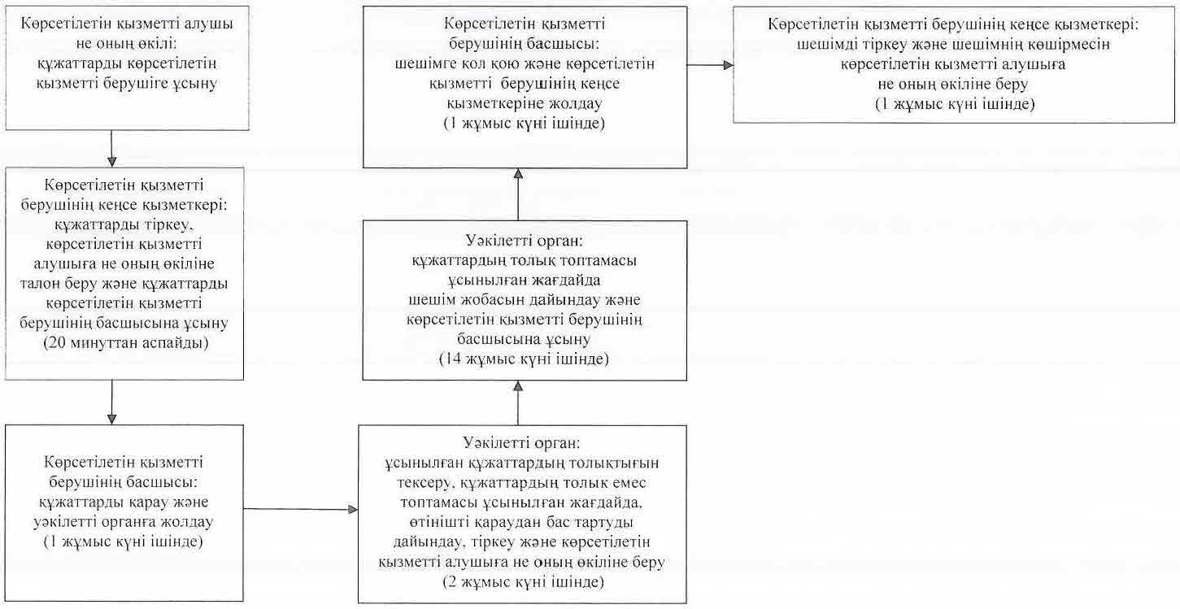

"Ауыл шаруашылығы алқаптарын бір түрден
екінші түрге ауыстыруға рұқсат беру"
мемлекеттік көрсетілетін қызмет регламентіне
3-қосымша
Мемлекеттік қызмет көрсетудің бизнес-процестерінің анықтамалығы

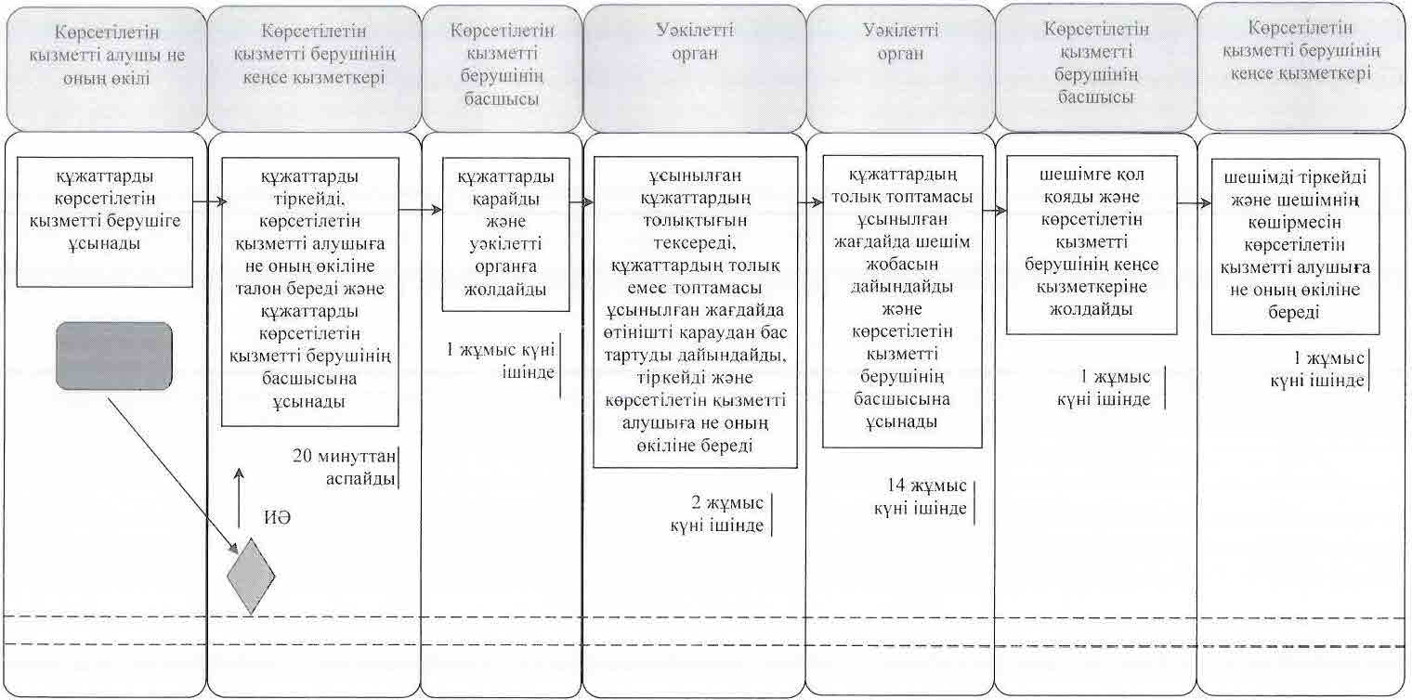

Шартты белгілемелер:

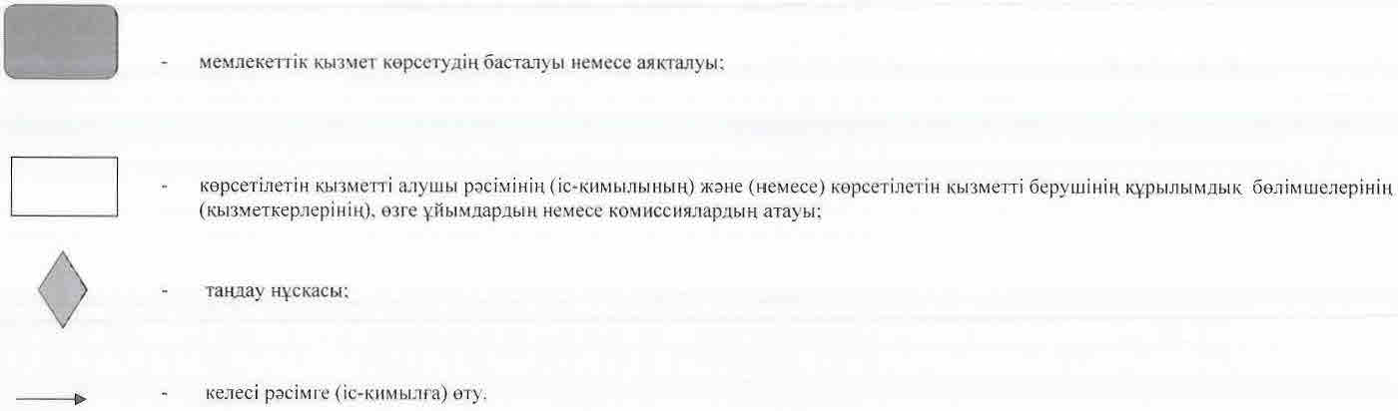

Қызылорда облысы әкімдігінің
2015 жылғы "2" қазандағы
№ 180 қаулысымен бекітілген
"Жер учаскелерін қалыптастыру жөнінде жерге орналастыру жобаларын бекiту" мемлекеттік көрсетілетін қызмет регламенті
Ескерту. Регламент жаңа редакцияда - Қызылорда облысы әкімдігінің 29.02.2016 № 375 қаулысымен (алғашқы ресми жарияланған күнінен кейін күнтізбелік он күн өткен соң қолданысқа енгізіледі).
1. Жалпы ережелер
1. Көрсетілетін қызметті берушінің атауы: "Қызылорда облысының жер қатынастары басқармасы" мемлекеттік мекемесі, аудандардың және облыстық маңызы бар қаланың жер қатынастары бөлімдері (бұдан әрі - көрсетілетін қызметті беруші).
Өтініштерді қабылдау және мемлекеттік көрсетілетін қызмет нәтижелерін беру:
1) көрсетілетін қызметті берушінің кеңсесі;
2) "Азаматтарға арналған үкімет" мемлекеттік корпорациясы" коммерциялық емес акционерлік қоғамы (бұдан әрі – Мемлекеттік корпорация);
3) www.e.gov.kz "электрондық үкімет" веб-порталы (бұдан әрі – портал) арқылы жүзеге асырылады.
2. Мемлекеттік көрсетілетін қызмет нысаны: электрондық (ішінара автоматтандырылған) және (немесе) қағаз түрінде.
3. Мемлекеттік көрсетілетін қызмет нәтижесі – бекітілген жер учаскесін қалыптастыру жөніндегі жерге орналастыру жобасы (бұдан әрі - бұйрық).
4.Мемлекеттік көрсетілетін қызмет нәтижесін ұсыну нысаны - электрондық және (немесе) қағаз түрінде.
Көрсетілетін қызметті алушы мемлекеттік көрсетілетін қызмет нәтижесін қағаз жеткізгіште алуға жүгінген жағдайда, мемлекеттік көрсетілетін қызмет нәтижесі электрондық форматта ресімделеді, басып шығарылады, мөрмен және көрсетілетін қызметті берушінің уәкілетті адамының қолымен куәландырылады.
Порталда мемлекеттік қызметті көрсету нәтижесі көрсетілетін қызметті алушының "жеке кабинетіне" көрсетілетін қызметті берушінің уәкілетті адамының электрондық цифрлық қолтаңбасы (бұдан әрі - ЭЦҚ) қойылған электрондық құжат нысанында жіберіледі.
2. Мемлекеттік қызмет көрсету процесінде көрсетілетін қызметі берушінің құрылымдық бөлімшелерінің (қызметкерлерінің) іс-қимыл тәртібінің сипаттамасы
5. Мемлекеттік қызмет көрсету бойынша рәсімді (іс-қимылды) бастауға негіздеме: көрсетілетін қызметті алушының (не оның уәкілетті өкілі: уәкілеттілігін растайтын құжат бойынша заңды тұлға; нотариалды куәландырылған сенімхат бойынша жеке тұлға) (бұдан әрі - оның өкілі) көрсетілетін қызметті берушіге немесе Мемлекеттік корпорацияға "Жер қатынастары, геодезия және картография саласындағы мемлекеттік көрсетілетін қызметтердің стандарттарын бекіту туралы" Қазақстан Республикасы Ұлттық экономика министрі міндетін атқарушының 2015 жылғы 27 наурыздағы № 272 бұйрығымен (нормативтік құқықтық актілерді мемлекеттік тіркеу Тізілімінде № 11050 болып тіркелген) бекітілген "Жер учаскелерін қалыптастыру жөніндегі жерге орналастыру жобаларын бекiту" мемлекеттік көрсетілетін қызмет стандартының (бұдан әрі - стандарт) 1-қосымшасына сәйкес өтініш ұсынуы немесе портал арқылы электрондық құжат нысанындағы өтінім жолдауы.
6. Мемлекеттік қызмет көрсету процесінің құрамына кіретін әрбір рәсімнің (іс-қимылдың) мазмұны, орындаудың ұзақтығы:
1) көрсетілетін қызметті алушы не оның өкілі көрсетілетін қызметті берушіге стандарттың 9-тармағына сәйкес құжаттарды ұсынады;
2) көрсетілетін қызметті берушінің кеңсе қызметкері құжаттарды тіркейді, көрсетілетін қызметті алушыға не оның өкіліне құжаттар топтамасын қабылдау күні мен уақыты көрсетілген көрсетілетін қызметті берушінің кеңсесінде тіркеу туралы белгісі бар өтініштің көшірмесін (бұдан әрі – өтініштің көшірмесі) береді және құжаттарды көрсетілетін қызметті берушінің басшысына ұсынады (он бес минуттан аспайды);
3) көрсетілетін қызметті берушінің басшысы құжаттарды қарайды және көрсетілетін қызметті берушінің орындаушысына жолдайды (он бес минуттан аспайды);
4) көрсетілетін қызметті берушінің орындаушысы ұсынылған құжаттардың толықтығын тексереді, құжаттардың толық емес топтамасы ұсынылған жағдайда, өтінішті одан әрі қараудан бас тарту туралы жазбаша дәлелді бас тартуды (бұдан әрі - өтінішті қараудан бас тарту) дайындайды және көрсетілетін қызметті берушінің басшысына ұсынады (екі жұмыс күні ішінде);
5) көрсетілетін қызметті берушінің басшысы өтінішті қараудан бас тартуға қол қояды және көрсетілетін қызметті берушінің кеңсе қызметкеріне жолдайды (он бес минуттан аспайды);
6) көрсетілетін қызметті берушінің кеңсе қызметкері өтінішті қараудан бас тартуды тіркейді және көрсетілетін қызметті алушыға не оның өкіліне береді (он бес минуттан аспайды);
7) құжаттардың толық топтамасы ұсынылған жағдайда, көрсетілетін қызметті берушінің орындаушысы бұйрық жобасын дайындайды және көрсетілетін қызметті берушінің басшысына ұсынады (төрт жұмыс күні ішінде);
8) көрсетілетін қызметті берушінің басшысы бұйрыққа қол қояды және көрсетілетін қызметті берушінің кеңсе қызметкеріне жолдайды (бір жұмыс күні ішінде);
9) көрсетілетін қызметті берушінің кеңсе қызметкері бұйрықты тіркейді және көрсетілетін қызметті алушыға не оның өкіліне береді (он бес минуттан аспайды).
Келесі рәсімді (іс-қимылды) орындауды бастау үшін негіз болатын мемлекеттік қызметті көрсету бойынша рәсім (іс-қимыл) нәтижесінің (рәсімнің (іс-қимылдың) нәтижесі және оның басқа құрылымдық бөлімшеге берілу тәртібі көрсетіле отырып) сипаттамасы осы регламенттің 1-қосымшасында келтірілген.
3. Мемлекеттік қызмет көрсету процесінде көрсетілетін қызметті берушінің құрылымдық бөлімшелері (қызметкерлері) мен өзге ұйымдардың өзара іс-қимыл тәртібінің сипаттамасы
7. Мемлекеттік қызмет көрсету процесіне қатысатын көрсетілетін қызметті берушінің құрылымдық бөлімшелері (қызметкерлері) мен өзге ұйымдардың тізбесі:
1) көрсетілетін қызметті берушінің кеңсе қызметкері;
2) көрсетілетін қызметті берушінің басшысы;
3) көрсетілетін қызметті берушінің орындаушысы;
4) Мемлекеттік корпорация қызметкері;
5) Мемлекеттік корпорацияның жинақтау бөлімінің қызметкері.
8. Әрбір рәсімнің (іс-қимылдың) ұзақтығы көрсетіле отырып, құрылымдық бөлімшелер (қызметкерлер) арасындағы рәсімдер (іс-қимылдар) реттілігінің сипаттамасы осы регламенттің 3-қосымшасында келтірілген.
9. Мемлекеттік қызмет көрсету процесінде көрсетілетін қызметті берушінің құрылымдық бөлімшелерінің (қызметкерлерінің) рәсімдері (іс-қимылдары), өзара іс-қимыл тәртібі реттілігінің толық сипаттамасы, сондай-ақ Мемлекеттік корпорациямен және (немесе) өзге де көрсетілетін қызметті берушілермен өзара іс-қимыл тәртібінің сипаттамасы осы регламенттің 5-қосымшасына сәйкес мемлекеттік қызмет көрсетудің бизнес-процестерінің анықтамалығында көрсетілген.
Мемлекеттік қызмет көрсетудің бизнес-процестерінің анықтамалығы "Қызылорда облысының жер қатынастары басқармасы" мемлекеттік мекемесінің, Қызылорда облысы әкімдігінің, Қызылорда қаласы және аудан әкімдіктерінің ресми интернет-ресурстарында орналастырылады.
4. Мемлекеттік қызмет көрсету процесінде Мемлекеттік корпорациямен және (немесе) өзге де көрсетілетін қызметті берушілермен өзара іс-қимыл тәртібінің, сондай-ақ ақпараттық жүйелерді пайдалану тәртібінің сипаттамасы
10. Мемлекеттік корпорациямен және (немесе) өзге де көрсетілетін қызметті берушілерге жүгіну тәртібінің сипаттамасы, көрсетілетін қызметті алушының өтінішін өңдеу ұзақтығы, сондай-ақ мемлекеттік қызмет көрсетудің нәтижесін Мемлекеттік корпорация арқылы алу процесінің, оның ұзақтығының сипаттамасы:
1) көрсетілетін қызметті алушы не оның өкілі Мемлекеттік корпорацияға стандарттың 9-тармағына сәйкес келесі құжаттарды ұсынады:
жеке басын куәландыратын құжат және (немесе) заңды тұлғаның сенімхаты немесе нотариалды куәландырылған сенімхат (жеке тұлғаға) – көрсетілетін қызметті алушының өкiлi жүгінген кезде (жеке басын сәйкестендіру үшін талап етіледі);
стандарттың 1-қосымшасына сәйкес нысан бойынша өтініш;
жерге орналастыру жобасы;
мұнай және газды магистральды мұнай құбырларымен тасымалдауға, одан кейiнгі сақтау және көлiктiң басқа түрлеріне тиеуге байланысты мұнай-газ тасымалы инфрақұрылымы объектiлерiнің құрылысы үшiн жер учаскесі сұралған кезде Қазақстан Республикасының мұнай-газ тасымалы инфрақұрылымы саласындағы уәкiлеттi мемлекеттiк органымен келiсу туралы құжаты;
жеке басты куәландыратын құжаттар туралы, заңды тұлғаны мемлекеттік тіркеу (қайта тіркеу) туралы мәліметтерді Мемлекеттік корпорацияның қызметкерi "электрондық үкімет" шлюзі арқылы тиiстi мемлекеттiк ақпараттық жүйелерден алады;
Мемлекеттік корпорация қызметкерi, егер Қазақстан Республикасының заңдарында өзгеше көзделмесе, мемлекеттік қызметтер көрсету кезінде ақпараттық жүйелерде қамтылған заңмен қорғалатын құпияны құрайтын мәліметтерді пайдалануға көрсетілетін қызметті алушының келісімін алады;
2) Мемлекеттік корпорация қызметкері құжаттарды тіркейді және көрсетілетін қызметті алушыға не оның өкіліне тиісті құжаттардың қабылданғаны туралы қолхат береді немесе көрсетілетін қызметті алушы не оның өкілі стандарттың 9-тармағында көзделген тізбеге сәйкес құжаттардың толық емес топтамасын ұсынған жағдайда құжаттарды қабылдаудан бас тартады және стандарттың 2-қосымшасына сәйкес нысан бойынша құжаттарды қабылдаудан бас тарту туралы қолхат береді (он бес минуттан аспайды);
3) Мемлекеттік корпорацияның жинақтау бөлімінің қызметкері құжаттарды көрсетілетін қызметті берушіге жолдайды (бір жұмыс күні ішінде, мемлекеттік қызмет көрсету мерзіміне кірмейді);
4) көрсетілетін қызметті берушінің кеңсе қызметкері құжаттарды тіркейді және көрсетілетін қызметті берушінің басшысына ұсынады (он бес минуттан аспайды);
5) көрсетілетін қызметті берушінің басшысы құжаттарды қарайды және көрсетілетін қызметті берушінің орындаушысына жолдайды (он бес минуттан аспайды);
6) көрсетілетін қызметті берушінің орындаушысы ұсынылған құжаттардың толықтығын тексереді, құжаттардың толық емес топтамасы ұсынылған жағдайда, өтінішті қараудан бас тартуды дайындайды және көрсетілетін қызметті берушінің басшысына ұсынады (екі жұмыс күні ішінде);
7) көрсетілетін қызметті берушінің басшысы өтінішті қараудан бас тартуға қол қояды және көрсетілетін қызметті берушінің кеңсе қызметкеріне жолдайды (он бес минуттан аспайды);
8) көрсетілетін қызметті берушінің кеңсе қызметкері өтінішті қараудан бас тартуды тіркейді және Мемлекеттік корпорацияға жолдайды (бір сағат ішінде);
9) Мемлекеттік корпорация қызметкері өтінішті қараудан бас тартуды тіркейді және көрсетілетін қызметті алушыға не оның өкіліне береді (он бес минуттан аспайды);
10) құжаттардың толық топтамасы ұсынылған жағдайда, көрсетілетін қызметті берушінің орындаушысы бұйрық жобасын дайындайды және көрсетілетін қызметті берушінің басшысына ұсынады (төрт жұмыс күні ішінде);
11) көрсетілетін қызметті берушінің басшысы бұйрыққа қол қояды және көрсетілетін қызметті берушінің кеңсе қызметкеріне жолдайды (бір жұмыс күні ішінде);
12) көрсетілетін қызметті берушінің кеңсе қызметкері бұйрықты тіркейді және Мемлекеттік корпорацияға жолдайды (бір сағат ішінде);
13) Мемлекеттік корпорация қызметкері бұйрықты тіркейді және көрсетілетін қызметті алушыға не оның өкіліне береді (он бес минуттан аспайды).
Келесі рәсімді (іс-қимылды) орындауды бастау үшін негіз болатын мемлекеттік қызметті көрсету бойынша рәсім (іс-қимыл) нәтижесінің (рәсімнің (іс-қимылдың) нәтижесі және оның басқа құрылымдық бөлімшеге берілу тәртібі көрсетіле отырып) сипаттамасы осы регламенттің 2-қосымшасында келтірілген.
11. Қызметті портал арқылы көрсету кезіндегі көрсетілетін қызметті беруші мен көрсетілетін қызметті алушы рәсімдерінің (іс-қимылдарының) кезектілігі мен жүгіну тәртібінің сипаттамасы:
1) көрсетілетін қызметті алушы не оның өкілі порталда тіркеледі және көрсетілетін қызметті алушының ЭЦҚ куәландырылған электрондық құжат нысанындағы өтінім (бұдан әрі – электрондық сұраныс) мен стандарттың 9-тармағына сәйкес құжаттарды жолдайды;
2) көрсетілетін қызметті берушінің кеңсе қызметкері электрондық сұраныс пен құжаттарды қабылдайды, көрсетілетін қызметті алушының не оның өкілінің "жеке кабинетіне" мемлекеттік көрсетілетін қызмет нәтижесін алу күні мен уақыты көрсетіле отырып, құжаттардың қабылданғаны туралы хабарлама жолдайды және құжаттарды көрсетілетін қызметті берушінің басшысына ұсынады (он бес минуттан аспайды);
3) көрсетілетін қызметті берушінің басшысы құжаттарды қарайды және көрсетілетін қызметті берушінің орындаушысына жолдайды (он бес минуттан аспайды);
4) көрсетілетін қызметті берушінің орындаушысы ұсынылған құжаттардың толықтығын тексереді, құжаттардың толық емес топтамасы ұсынылған жағдайда, өтінішті қараудан бас тартуды дайындайды және көрсетілетін қызметті берушінің басшысына ұсынады (екі жұмыс күні ішінде);
5) көрсетілетін қызметті берушінің басшысы өтінішті қараудан бас тартуға қол қояды және көрсетілетін қызметті берушінің кеңсе қызметкеріне жолдайды (он бес минуттан аспайды);
6) көрсетілетін қызметті берушінің кеңсе қызметкері өтінішті қараудан бас тартуды тіркейді және көрсетілетін қызметті алушының не оның өкілінің "жеке кабинетіне" жолдайды (он бес минуттан аспайды);
7) құжаттардың толық топтамасы ұсынылған жағдайда, көрсетілетін қызметті берушінің орындаушысы бұйрық жобасын дайындайды және көрсетілетін қызметті берушінің басшысына ұсынады (төрт жұмыс күні ішінде);
8) көрсетілетін қызметті берушінің басшысы бұйрыққа қол қояды және көрсетілетін қызметті берушінің кеңсе қызметкеріне жолдайды (бір жұмыс күні ішінде);
9) көрсетілетін қызметті берушінің кеңсе қызметкері мемлекеттік көрсетілетін қызмет нәтижесін тіркейді және көрсетілетін қызметті алушының не оның өкілінің "жеке кабинетіне" жолдайды (он бес минуттан аспайды).
Мемлекеттік қызмет көрсетуге тартылған графикалық нысандағы ақпараттық жүйелердің функционалдық өзара іс-қимыл диаграммасы осы регламенттің 4-қосымшасында келтірілген.
"Жер учаскелерін қалыптастыру жөнінде
жерге орналастыру жобаларын бекiту"
мемлекеттік көрсетілетін қызмет регламентіне
1-қосымша
Келесі рәсімді (іс-қимылды) орындауды бастау үшін негіз болатын мемлекеттік қызметті көрсету бойынша рәсім (іс-қимыл) нәтижесінің (рәсімнің (іс-қимылдың) нәтижесі және оның басқа құрылымдық бөлімшеге берілу тәртібі көрсетіле отырып) сипаттамасы
1 | Рәсімнің  (іс-қимылдың)  нөмірі | 1 | 2 | 3 | 4 | 5 | 6 | 7 | 8
2 | Құрылымдық бөлімшелердің  атауы | Көрсетілетін қызметті берушінің кеңсе қызметкері | Көрсетілетін қызметті берушінің басшысы | Көрсетілетін  қызметті берушінің орындаушысы | Көрсетілетін қызметті берушінің басшысы | Көрсетілетін қызметті берушінің кеңсе қызметкері | Көрсетілетін  қызметті берушінің орындаушысы | Көрсетілетін қызметті берушінің басшысы | Көрсетілетін қызметті берушінің кеңсе қызметкері
3 | Рәсімнің  (іс-қимылдың) атауы және олардың сипаттамасы | құжаттарды тіркейді және көрсетілетін қызметті алушыға не оның өкіліне өтініштің көшірмесін береді | құжаттарды қарайды | ұсынылған құжаттардың толықтығын тексереді, құжаттардың толық емес топтамасы ұсынылған жағдайда өтінішті қараудан бас тартуды дайындайды | өтінішті қараудан бас тартуға қол қояды | өтінішті қараудан бас тартуды тіркейді | құжаттардың толық топтамасы ұсынылған жағдайда бұйрық  жобасын дайындайды | бұйрыққа қол қояды | бұйрықты тіркейді
4 | Келесі рәсімді  (іс-қимылды) орындауды бастау үшін негіз болатын мемлекеттік қызметті көрсету бойынша рәсім (іс-қимыл) нәтижесі | құжаттарды көрсетілетін қызметті берушінің басшысына ұсынады | құжаттарды көрсетілетін  қызметті берушінің орындаушы  сына жолдайды | өтінішті қараудан бас тартуды көрсетілетін қызметті берушінің басшысына ұсынады | өтінішті қараудан бас тартуды көрсетілетін қызметті берушінің кеңсе қызметкеріне жолдайды | өтінішті қараудан бас тартуды көрсетілетін қызметті алушыға не оның өкіліне береді | бұйрық жобасын көрсетілетін қызметті берушінің басшысына ұсынады | бұйрықты көрсетілетін қызметті берушінің кеңсе қызметкеріне жолдайды | бұйрықты көрсетілетін қызметті алушыға не оның өкіліне береді
5 | Орындалу  мерзімі | 15 минуттан аспайды | 15 минуттан аспайды | 2 жұмыс  күні ішінде | 15 минуттан аспайды | 15 минуттан аспайды | 4 жұмыс  күні ішінде | 1 жұмыс күні ішінде | 15 минуттан аспайды
"Жер учаскелерін қалыптастыру жөнінде
жерге орналастыру жобаларын бекiту"
мемлекеттік көрсетілетін қызмет регламентіне
2-қосымша
Келесі рәсімді (іс-қимылды) орындауды бастау үшін негіз болатын мемлекеттік қызметті көрсету бойынша рәсім (іс-қимыл) нәтижесінің (рәсімнің (іс-қимылдың) нәтижесі және оның басқа құрылымдық бөлімшеге берілу тәртібі көрсетіле отырып) сипаттамасы
1 | Рәсімнің  (іс-қимылдың)  нөмірі | 1 | 2 | 3 | 4 | 5 | 6 | 7
2 | Құрылымдық бөлімшелердің  атауы | Мемлекеттік корпорация қызметкері | Мемлекеттік корпорацияның жинақтау бөлімінің қызметкері | Көрсетілетін қызметті берушінің кеңсе қызметкері | Көрсетілетін қызметті берушінің басшысы | Көрсетілетін  қызметті берушінің орындаушысы | Көрсетілетін қызметті берушінің басшысы | Көрсетілетін қызметті берушінің кеңсе қызметкері
3 | Рәсімнің  (іс-қимылдың) атауы және олардың сипаттамасы | құжаттарды тіркейді | құжаттарды көрсетілетін қызметті берушіге жолдайды | құжаттарды тіркейді | құжаттарды қарайды | ұсынылған құжаттардың толықтығын тексереді, құжаттардың толық емес топтамасы ұсынылған жағдайда өтінішті қараудан бас тартуды дайындайды | өтінішті қараудан бас тартуға қол қояды | өтінішті қараудан бас тартуды тіркейді
4 | Келесі рәсімді  (іс-қимылды) орындауды бастау үшін негіз болатын мемлекеттік қызметті көрсету бойынша рәсім (іс-қимыл) нәтижесі | көрсетілетін қызметті алушыға не оның өкіліне құжаттардың қабылданғаны не құжаттарды қабылдаудан бас тарту туралы қолхат береді | құжаттарды көрсетілетін қызметті берушіге жолдайды | құжаттарды көрсетілетін қызметті берушінің басшысына ұсынады | құжаттарды көрсетілетін  қызметті берушінің орындаушысына жолдайды | өтінішті қараудан бас тартуды көрсетілетін қызметті берушінің басшысына ұсынады | өтінішті қараудан бас тартуды көрсетілетін қызметті берушінің кеңсе қызметкеріне жолдайды | өтінішті қараудан бас тартуды Мемлекеттік корпорацияға жолдайды
5 | Орындалу  мерзімі | 15 минуттан  аспайды | 1 жұмыс күні ішінде, мемлекеттік қызмет көрсету мерзіміне кірмейді | 15 минуттан аспайды | 15 минуттан аспайды | 2 жұмыс  күні ішінде | 15 минуттан аспайды | 1 сағат  ішінде
кестенің жалғасы
1 | Рәсімнің  (іс-қимылдың)  нөмірі | 8 | 9 | 10 | 11 | 12
2 | Құрылымдық бөлімшелердің  атауы | Мемлекеттік корпорация қызметкері | Көрсетілетін  қызметті берушінің орындаушысы | Көрсетілетін қызметті берушінің басшысы | Көрсетілетін қызметті берушінің кеңсе қызметкері | Мемлекеттік корпорация қызметкері
3 | Рәсімнің  (іс-қимылдың) атауы және олардың сипаттамасы | өтінішті қараудан бас тартуды тіркейді | құжаттардың толық топтамасы ұсынылған жағдайда бұйрық жобасын дайындайды | бұйрыққа  қол қояды | бұйрықты тіркейді | бұйрықты  тіркейді
4 | Келесі рәсімді  (іс-қимылды) орындауды бастау үшін негіз болатын мемлекеттік қызметті көрсету бойынша рәсім (іс-қимыл) нәтижесі | өтінішті қараудан  бас тартуды  көрсетілетін қызметті алушыға не оның  өкіліне береді | бұйрық жобасын көрсетілетін қызметті берушінің басшысына ұсынады | бұйрықты көрсетілетін қызметті берушінің кеңсе қызметкеріне жолдайды | бұйрықты Мемлекеттік корпорацияға  жолдайды | бұйрықты көрсетілетін қызметті алушыға не оның өкіліне  береді
5 | Орындалу  мерзімі | 15 минуттан  аспайды | 4 жұмыс  күні ішінде | 1 жұмыс  күні ішінде | 1 сағат  ішінде | 15 минуттан  аспайды
"Жер учаскелерін қалыптастыру жөнінде
жерге орналастыру жобаларын бекiту"
мемлекеттік көрсетілетін қызмет регламентіне
3-қосымша
Әрбір рәсімнің (іс-қимылдың) ұзақтығы көрсетіле отырып, құрылымдық бөлімшелер (қызметкерлер) арасындағы рәсімдер (іс-қимылдар) реттілігінің сипаттамасы
Көрсетілетін қызметті алушы не оның өкілі көрсетілетін қызметті берушіге жүгінген кезде:

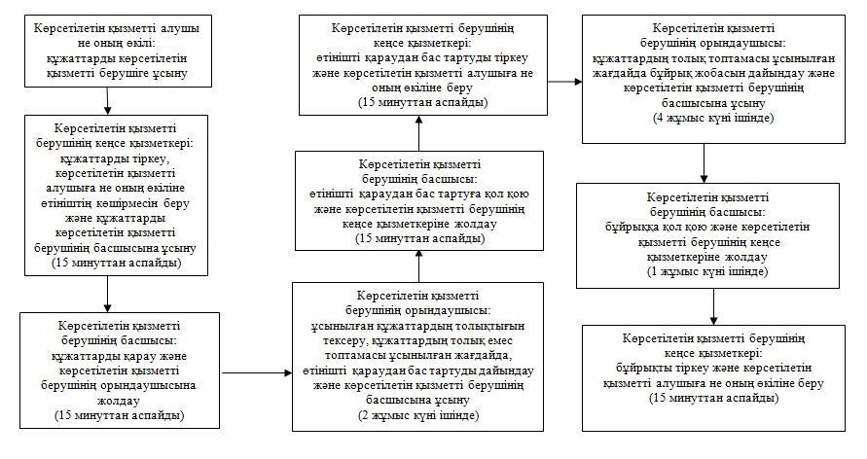

Көрсетілетін қызметті алушы не оның өкілі Мемлекеттік корпорацияға жүгінген кезде:

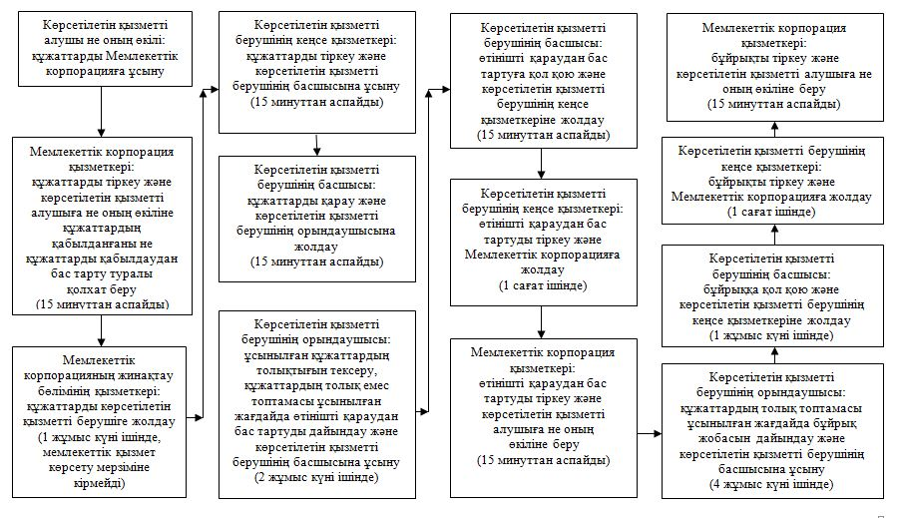

"Жер учаскелерін қалыптастыру жөнінде
жерге орналастыру жобаларын бекiту"
мемлекеттік көрсетілетін қызмет регламентіне
4-қосымша
Мемлекеттік қызмет көрсетуге тартылған графикалық нысандағы ақпараттық жүйелердің функционалдық өзара іс-қимыл диаграммасы

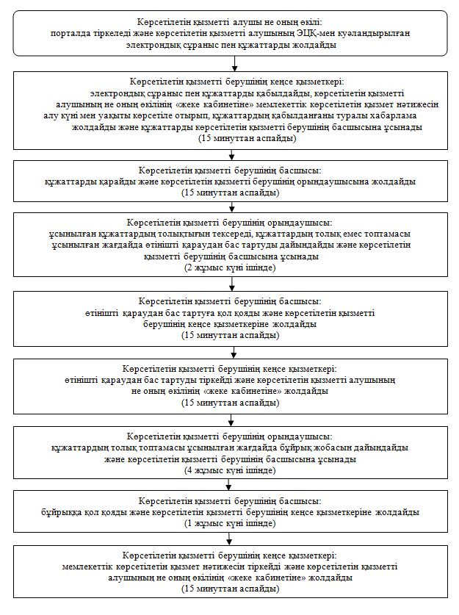

"Жер учаскелерін қалыптастыру жөнінде
жерге орналастыру жобаларын бекiту" мемлекеттік
көрсетілетін қызмет регламентіне
5-қосымша
Мемлекеттік қызмет көрсету бизнес-процестерінің анықтамалығы
Көрсетілетін қызметті алушы не оның өкілі көрсетілетін қызметті берушіге жүгінген кезде:

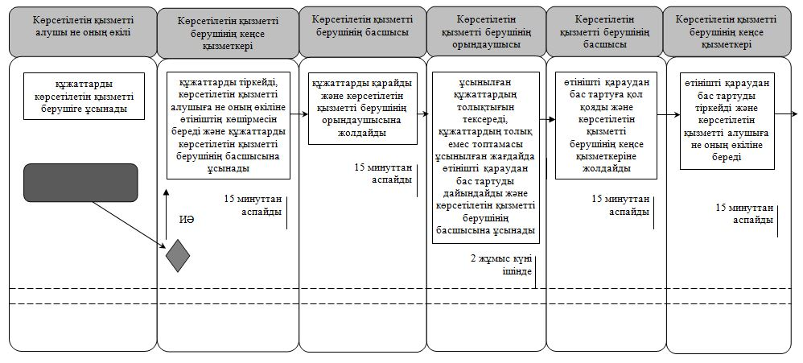

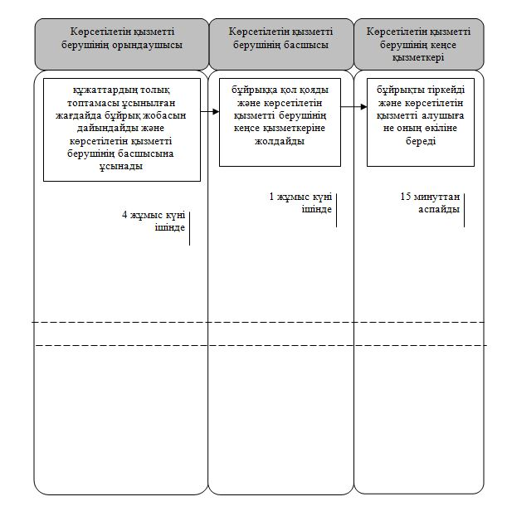

Көрсетілетін қызметті алушы не оның өкілі Мемлекеттік корпорацияға жүгінген кезде:

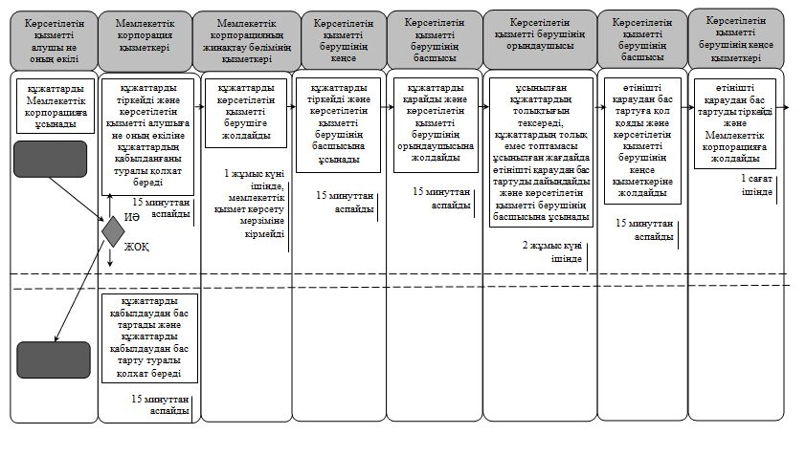

кестенің жалғасы

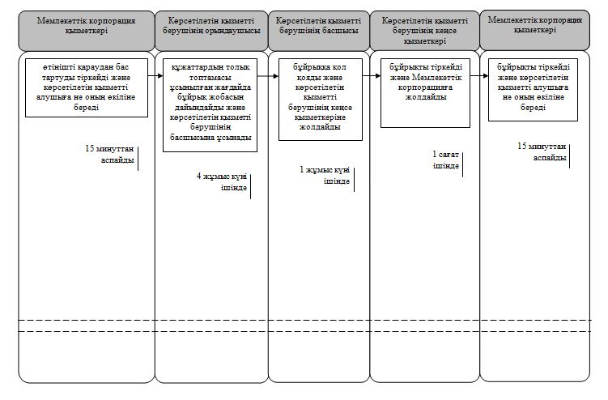

Шартты белгілемелер:

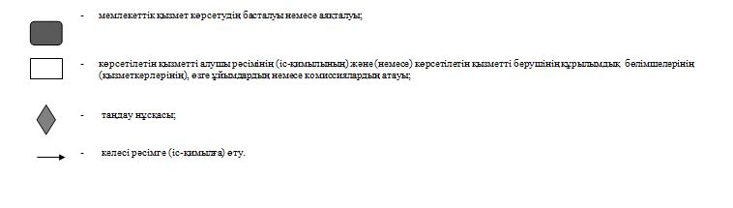

Қызылорда облысы әкімдігінің
2015 жылғы "2" қазандағы
№ 180 қаулысымен бекітілген
"Іздестіру жұмыстарын жүргізу үшін жер учаскесін пайдалануға рұқсат беру" мемлекеттік көрсетілетін қызмет регламенті
Ескерту. Регламент жаңа редакцияда - Қызылорда облысы әкімдігінің 29.02.2016 № 375 қаулысымен (алғашқы ресми жарияланған күнінен кейін күнтізбелік он күн өткен соң қолданысқа енгізіледі).
1. Жалпы ережелер
1. Көрсетілетін қызметті берушінің атауы: облыстың, аудандардың және облыстық маңызы бар қаланың жергілікті атқарушы органдары (бұдан әрі - көрсетілетін қызметті беруші).
Өтініштерді қабылдау және мемлекеттік көрсетілетін қызмет нәтижелерін беру:
1) көрсетілетін қызметті берушінің кеңсесі;
2) "Азаматтарға арналған үкімет" мемлекеттік корпорациясы" коммерциялық емес акционерлік қоғамы (бұдан әрі – Мемлекеттік корпорация);
3) www.e.gov.kz "электрондық үкімет" веб-порталы (бұдан әрі – портал) арқылы жүзеге асырылады.
2. Мемлекеттік көрсетілетін қызмет нысаны: электрондық (ішінара автоматтандырылған) және (немесе) қағаз түрінде.
3. Мемлекеттік көрсетілетін қызмет нәтижесі - іздестіру жұмыстарын жүргізу үшін жер учаскесін пайдалануға рұқсат беру туралы қаулы (бұдан әрі - рұқсат).
4. Мемлекеттік көрсетілетін қызмет нәтижесін ұсыну нысаны - электрондық және (немесе) қағаз түрінде.
Көрсетілетін қызметті алушы мемлекеттік көрсетілетін қызмет нәтижесін қағаз жеткізгіште алуға жүгінген жағдайда, мемлекеттік көрсетілетін қызмет нәтижесі электрондық форматта ресімделеді, басып шығарылады, мөрмен және көрсетілетін қызметті берушінің уәкілетті адамының қолымен куәландырылады.
Порталда мемлекеттік қызметті көрсету нәтижесі көрсетілетін қызметті алушының "жеке кабинетіне" көрсетілетін қызметті берушінің уәкілетті адамының электрондық цифрлық қолтаңбасы (бұдан әрі - ЭЦҚ) қойылған электрондық құжат нысанында жіберіледі.
2. Мемлекеттік қызмет көрсету процесінде көрсетілетін қызметі берушінің құрылымдық бөлімшелерінің (қызметкерлерінің) іс-қимыл тәртібінің сипаттамасы
5. Мемлекеттік қызмет көрсету бойынша рәсімді (іс-қимылды) бастауға негіздеме: көрсетілетін қызметті алушының (не оның уәкілетті өкілі: уәкілеттілігін растайтын құжат бойынша заңды тұлға; нотариалды куәландырылған сенімхат бойынша жеке тұлға) (бұдан әрі - оның өкілі) көрсетілетін қызметті берушіге немесе Мемлекеттік корпорацияға "Жер қатынастары, геодезия және картография саласындағы мемлекеттік көрсетілетін қызметтердің стандарттарын бекіту туралы" Қазақстан Республикасы Ұлттық экономика министрі міндетін атқарушының 2015 жылғы 27 наурыздағы № 272 бұйрығымен (нормативтік құқықтық актілерді мемлекеттік тіркеу Тізілімінде № 11050 болып тіркелген) бекітілген "Іздестіру жұмыстарын жүргізу үшін жер учаскесін пайдалануға рұқсат беру" мемлекеттік көрсетілетін қызмет стандартының (бұдан әрі - стандарт) 1-қосымшасына сәйкес өтініш ұсынуы немесе портал арқылы электрондық құжат нысанындағы өтінім жолдауы.
6. Мемлекеттік қызмет көрсету процесінің құрамына кіретін әрбір рәсімнің (іс-қимылдың) мазмұны, орындаудың ұзақтығы:
1) көрсетілетін қызметті алушы не оның өкілі көрсетілетін қызметті берушіге стандарттың 9-тармағына сәйкес құжаттарды ұсынады;
2) көрсетілетін қызметті берушінің кеңсе қызметкері құжаттарды тіркейді, көрсетілетін қызметті алушыға не оның өкіліне құжаттар топтамасын қабылдау күні мен уақыты көрсетілген көрсетілетін қызметті берушінің кеңсесінде тіркеу туралы белгісі бар өтініштің көшірмесін (бұдан әрі – өтініштің көшірмесі) береді және құжаттарды көрсетілетін қызметті берушінің басшысына ұсынады (он бес минуттан аспайды);
3) көрсетілетін қызметті берушінің басшысы құжаттарды қарайды және жер қатынастары саласындағы функцияларды жүзеге асыратын облыстың, ауданның және облыстық маңызы бар қаланың жергілікті атқарушы органдарының құрылымдық бөлімшесіне (бұдан әрі - уәкілетті орган) жолдайды (бір жұмыс күні ішінде);
4) уәкілетті орган ұсынылған құжаттардың толықтығын тексереді, құжаттардың толық емес топтамасы ұсынылған жағдайда, өтінішті одан әрі қараудан бас тарту туралы жазбаша дәлелді бас тартуды (бұдан әрі - өтінішті қараудан бас тарту) дайындайды, тіркейді және көрсетілетін қызметті алушыға не оның өкіліне береді (екі жұмыс күні ішінде);
5) құжаттардың толық топтамасы ұсынылған жағдайда, уәкілетті орган рұқсат жобасын дайындайды және көрсетілетін қызметті берушінің басшысына ұсынады (бес жұмыс күні ішінде);
6) көрсетілетін қызметті берушінің басшысы рұқсатқа қол қояды және көрсетілетін қызметті берушінің кеңсе қызметкеріне жолдайды (бір жұмыс күні ішінде);
7) көрсетілетін қызметті берушінің кеңсе қызметкері рұқсатты тіркейді және рұқсаттың көшірмесін көрсетілетін қызметті алушыға не оның өкіліне береді (бір жұмыс күні ішінде).
Келесі рәсімді (іс-қимылды) орындауды бастау үшін негіз болатын мемлекеттік қызметті көрсету бойынша рәсім (іс-қимыл) нәтижесінің (рәсімнің (іс-қимылдың) нәтижесі және оның басқа құрылымдық бөлімшеге берілу тәртібі көрсетіле отырып) сипаттамасы осы регламенттің 1-қосымшасында келтірілген.
3. Мемлекеттік қызмет көрсету процесінде көрсетілетін қызметті берушінің құрылымдық бөлімшелері (қызметкерлері) мен өзге ұйымдардың өзара іс-қимыл тәртібінің сипаттамасы
7. Мемлекеттік қызмет көрсету процесіне қатысатын көрсетілетін қызметті берушінің құрылымдық бөлімшелері (қызметкерлері) мен өзге ұйымдардың тізбесі:
1) көрсетілетін қызметті берушінің кеңсе қызметкері;
2) көрсетілетін қызметті берушінің басшысы;
3) уәкілетті орган;
4) Мемлекеттік корпорация қызметкері;
5) Мемлекеттік корпорацияның жинақтау бөлімінің қызметкері.
8. Әрбір рәсімнің (іс-қимылдың) ұзақтығы көрсетіле отырып, құрылымдық бөлімшелер (қызметкерлер) арасындағы рәсімдер (іс-қимылдар) реттілігінің сипаттамасы осы регламенттің 3-қосымшасында келтірілген.
9. Мемлекеттік қызмет көрсету процесінде көрсетілетін қызметті берушінің құрылымдық бөлімшелерінің (қызметкерлерінің) рәсімдері (іс-қимылдары), өзара іс-қимыл тәртібі реттілігінің толық сипаттамасы, сондай-ақ Мемлекеттік корпорациямен және (немесе) өзге де көрсетілетін қызметті берушілермен өзара іс-қимыл тәртібінің сипаттамасы осы регламенттің 5-қосымшасына сәйкес мемлекеттік қызмет көрсетудің бизнес-процестерінің анықтамалығында көрсетілген.
Мемлекеттік қызмет көрсетудің бизнес-процестерінің анықтамалығы "Қызылорда облысының жер қатынастары басқармасы" мемлекеттік мекемесінің, Қызылорда облысы әкімдігінің, Қызылорда қаласы және аудан әкімдіктерінің ресми интернет-ресурстарында орналастырылады.
4. Мемлекеттік қызмет көрсету процесінде Мемлекеттік корпорациямен және (немесе) өзге де көрсетілетін қызметті берушілермен өзара іс-қимыл тәртібінің, сондай-ақ ақпараттық жүйелерді пайдалану тәртібінің сипаттамасы
10. Мемлекеттік корпорациямен және (немесе) өзге де көрсетілетін қызметті берушілерге жүгіну тәртібінің сипаттамасы, көрсетілетін қызметті алушының өтінішін өңдеу ұзақтығы, сондай-ақ мемлекеттік қызмет көрсетудің нәтижесін Мемлекеттік корпорация арқылы алу процесінің, оның ұзақтығының сипаттамасы:
1) көрсетілетін қызметті алушы не оның өкілі Мемлекеттік корпорацияға стандарттың 9-тармағына сәйкес келесі құжаттарды ұсынады:
жеке басын куәландыратын құжат және (немесе) заңды тұлғаның сенімхаты немесе нотариалды куәландырылған сенімхат (жеке тұлғаға) – көрсетілетін қызметті алушының өкiлi жүгінген кезде (жеке басын сәйкестендіру үшін талап етіледі);
стандарттың 1-қосымшасына сәйкес өтiнiш;
іздестіру жұмыстарын жүргізу ауданының жоспары (схемасы);
іздестіру жұмыстарын орындауға тапсырманың көшірмесі;
Мемлекеттік корпорация қызметкерi, егер Қазақстан Республикасының заңдарында өзгеше көзделмесе, мемлекеттік қызметтер көрсету кезінде ақпараттық жүйелерде қамтылған заңмен қорғалатын құпияны құрайтын мәліметтерді пайдалануға көрсетілетін қызметті алушының келісімін алады;
2) Мемлекеттік корпорация қызметкері құжаттарды тіркейді және көрсетілетін қызметті алушыға не оның өкіліне тиісті құжаттардың қабылданғаны туралы қолхат береді немесе көрсетілетін қызметті алушы не оның өкілі стандарттың 9-тармағында көзделген тізбеге сәйкес құжаттардың толық емес топтамасын ұсынған жағдайда құжаттарды қабылдаудан бас тартады және стандарттың 2-қосымшасына сәйкес нысан бойынша құжаттарды қабылдаудан бас тарту туралы қолхат береді (он бес минуттан аспайды);
3) Мемлекеттік корпорацияның жинақтау бөлімінің қызметкері құжаттарды көрсетілетін қызметті берушіге жолдайды (бір жұмыс күні ішінде, мемлекеттік қызмет көрсету мерзіміне кірмейді);
4) көрсетілетін қызметті берушінің кеңсе қызметкері құжаттарды тіркейді және көрсетілетін қызметті берушінің басшысына ұсынады (он бес минуттан аспайды);
5) көрсетілетін қызметті берушінің басшысы құжаттарды қарайды және уәкілетті органға жолдайды (бір жұмыс күні ішінде);
6) уәкілетті орган ұсынылған құжаттардың толықтығын тексереді, құжаттардың толық емес топтамасы ұсынылған жағдайда, өтінішті қараудан бас тартуды дайындайды, тіркейді және Мемлекеттік корпорацияға жолдайды (екі жұмыс күні ішінде);
7) Мемлекеттік корпорация қызметкері өтінішті қараудан бас тартуды тіркейді және көрсетілетін қызметті алушыға не оның өкіліне береді (он бес минуттан аспайды);
8) құжаттардың толық топтамасы ұсынылған жағдайда, уәкілетті орган рұқсат жобасын дайындайды және көрсетілетін қызметті берушінің басшысына ұсынады (бес жұмыс күні ішінде);
9) көрсетілетін қызметті берушінің басшысы рұқсатқа қол қояды және көрсетілетін қызметті берушінің кеңсе қызметкеріне жолдайды (бір жұмыс күні ішінде);
10) көрсетілетін қызметті берушінің кеңсе қызметкері рұқсатты тіркейді және рұқсаттың көшірмесін Мемлекеттік корпорацияға жолдайды (бір жұмыс күні ішінде);
11) Мемлекеттік корпорация қызметкері рұқсаттың көшірмесін тіркейді және көрсетілетін қызметті алушыға не оның өкіліне береді (он бес минуттан аспайды).
Келесі рәсімді (іс-қимылды) орындауды бастау үшін негіз болатын мемлекеттік қызметті көрсету бойынша рәсім (іс-қимыл) нәтижесінің (рәсімнің (іс-қимылдың) нәтижесі және оның басқа құрылымдық бөлімшеге берілу тәртібі көрсетіле отырып) сипаттамасы осы регламенттің 2-қосымшасында келтірілген.
11. Қызметті портал арқылы көрсету кезіндегі көрсетілетін қызметті беруші мен көрсетілетін қызметті алушы рәсімдерінің (іс-қимылдарының) кезектілігі мен жүгіну тәртібінің сипаттамасы:
1) көрсетілетін қызметті алушы не оның өкілі порталда тіркеледі және көрсетілетін қызметті алушының ЭЦҚ куәландырылған электрондық құжат нысанындағы өтінім (бұдан әрі – электрондық сұраныс) пен стандарттың 9-тармағына сәйкес құжаттарды жолдайды;
2) көрсетілетін қызметті берушінің кеңсе қызметкері электрондық сұраныс пен құжаттарды қабылдайды, көрсетілетін қызметті алушының не оның өкілінің "жеке кабинетіне" мемлекеттік көрсетілетін қызмет нәтижесін алу күні мен уақыты көрсетіле отырып, құжаттардың қабылданғаны туралы хабарлама жолдайды және құжаттарды көрсетілетін қызметті берушінің басшысына ұсынады (он бес минуттан аспайды);
3) көрсетілетін қызметті берушінің басшысы құжаттарды қарайды және уәкілетті органға жолдайды (бір жұмыс күні ішінде);
4) уәкілетті орган ұсынылған құжаттардың толықтығын тексереді, құжаттардың толық емес топтамасы ұсынылған жағдайда, өтінішті қараудан бас тартуды дайындайды, тіркейді және көрсетілетін қызметті алушының не оның өкілінің "жеке кабинетіне" жолдайды (екі жұмыс күні ішінде);
5) құжаттардың толық топтамасы ұсынылған жағдайда, уәкілетті орган рұқсат жобасын дайындайды және көрсетілетін қызметті берушінің басшысына ұсынады (бес жұмыс күні ішінде);
6) көрсетілетін қызметті берушінің басшысы рұқсатқа қол қояды және көрсетілетін қызметті берушінің кеңсе қызметкеріне жолдайды (бір жұмыс күні ішінде);
7) көрсетілетін қызметті берушінің кеңсе қызметкері мемлекеттік көрсетілетін қызмет нәтижесін тіркейді және көрсетілетін қызметті алушының не оның өкілінің "жеке кабинетіне" жолдайды (бір жұмыс күні ішінде).
Мемлекеттік қызмет көрсетуге тартылған графикалық нысандағы ақпараттық жүйелердің функционалдық өзара іс-қимыл диаграммасы осы регламенттің 4-қосымшасында келтірілген.
"Іздестіру жұмыстарын жүргізу үшін жер
учаскелерін пайдалануға рұқсат беру"
мемлекеттік көрсетілетін қызмет регламентіне
1-қосымша
Келесі рәсімді (іс-қимылды) орындауды бастау үшін негіз болатын мемлекеттік қызметті көрсету бойынша рәсім (іс-қимыл) нәтижесінің (рәсімнің (іс-қимылдың) нәтижесі және оның басқа құрылымдық бөлімшеге берілу тәртібі көрсетіле отырып) сипаттамасы
1 | Рәсімнің  (іс-қимылдың)  нөмірі | 1 | 2 | 3 | 4 | 5 | 6
2 | Құрылымдық бөлімшелердің  атауы | Көрсетілетін қызметті берушінің кеңсе қызметкері | Көрсетілетін қызметті берушінің басшысы | Уәкілетті  орган | Уәкілетті  орган | Көрсетілетін қызметті берушінің басшысы | Көрсетілетін қызметті берушінің кеңсе қызметкері
3 | Рәсімнің  (іс-қимылдың) атауы және олардың сипаттамасы | құжаттарды тіркейді және көрсетілетін қызметті алушыға не оның өкіліне өтініштің көшірмесін береді | құжаттарды қарайды | ұсынылған құжаттардың толықтығын тексереді, құжаттардың толық емес топтамасы ұсынылған жағдайда өтінішті қараудан бас тартуды дайындайды | құжаттардың толық топтамасы ұсынылған жағдайда рұқсат жобасын дайындайды | рұқсатқа  қол қояды | рұқсатты  тіркейді
4 | Келесі рәсімді (іс-қимылды) орындауды бастау үшін негіз болатын мемлекеттік қызметті көрсету бойынша рәсім (іс-қимыл) нәтижесі | құжаттарды көрсетілетін қызметті берушінің басшысына ұсынады | құжаттарды уәкілетті органға жолдайды | өтінішті қараудан бас тартуды тіркейді және көрсетілетін қызметті алушыға не оның өкіліне береді | рұқсат жобасын көрсетілетін қызметті берушінің басшысына ұсынады | рұқсатты көрсетілетін қызметті берушінің кеңсе қызметкеріне жолдайды | рұқсаттың көшірмесін көрсетілетін қызметті алушыға не оның өкіліне береді
5 | Орындалу  мерзімі | 15 минуттан аспайды | 1 жұмыс күні ішінде | 2 жұмыс  күні ішінде | 5 жұмыс  күні ішінде | 1 жұмыс  күні ішінде | 1 жұмыс  күні ішінде
"Іздестіру жұмыстарын жүргізу үшін жер
учаскелерін пайдалануға рұқсат беру"
мемлекеттік көрсетілетін қызмет регламентіне
2-қосымша
Келесі рәсімді (іс-қимылды) орындауды бастау үшін негіз болатын мемлекеттік қызметті көрсету бойынша рәсім (іс-қимыл) нәтижесінің (рәсімнің (іс-қимылдың) нәтижесі және оның басқа құрылымдық бөлімшеге берілу тәртібі көрсетіле отырып) сипаттамасы
1 | Рәсімнің  (іс-қимылдың)  нөмірі | 1 | 2 | 3 | 4 | 5 | 6
2 | Құрылымдық бөлімшелердің  атауы | Мемлекеттік корпорация қызметкері | Мемлекеттік корпорацияның жинақтау бөлімінің қызметкері | Көрсетілетін қызметті берушінің кеңсе қызметкері | Көрсетілетін қызметті берушінің басшысы | Уәкілетті орган | Мемлекеттік корпорация қызметкері
3 | Рәсімнің  (іс-қимылдың) атауы және олардың сипаттамасы | құжаттарды тіркейді | құжаттарды көрсетілетін қызметті берушіге жолдайды | құжаттарды  тіркейді | құжаттарды қарайды | ұсынылған құжаттардың толықтығын тексереді, құжаттардың толық емес топтамасы ұсынылған жағдайда өтінішті қараудан бас тартуды дайындайды | өтінішті қараудан  бас тартуды  тіркейді
4 | Келесі рәсімді (іс-қимылды) орындауды бастау үшін негіз болатын мемлекеттік қызметті көрсету бойынша рәсім (іс-қимыл) нәтижесі | көрсетілетін қызметті алушыға не оның өкіліне құжаттардың қабылданғаны не құжаттарды қабылдаудан бас тарту туралы қолхат береді | құжаттарды көрсетілетін қызметті берушіге жолдайды | құжаттарды көрсетілетін қызметті берушінің басшысына ұсынады | құжаттарды уәкілетті органға жолдайды | өтінішті қараудан бас тартуды тіркейді және Мемлекеттік корпорацияға жолдайды | өтінішті қараудан  бас тартуды  көрсетілетін қызметті алушыға не оның өкіліне береді
5 | Орындалу  мерзімі | 15 минуттан аспайды | 1 жұмыс күні ішінде, мемлекеттік қызмет көрсету мерзіміне кірмейді | 15 минуттан аспайды | 1 жұмыс  күні ішінде | 2 жұмыс  күні ішінде | 15 минуттан  аспайды
кестенің жалғасы
1 | Рәсімнің  (іс-қимылдың)  нөмірі | 7 | 8 | 9 | 10
2 | Құрылымдық бөлімшелердің  атауы | Уәкілетті  орган | Көрсетілетін қызметті  берушінің басшысы | Көрсетілетін қызметті берушінің кеңсе қызметкері | Мемлекеттік корпорация қызметкері
3 | Рәсімнің  (іс-қимылдың) атауы және олардың сипаттамасы | құжаттардың толық топтамасы ұсынылған жағдайда рұқсат жобасын дайындайды | рұқсатқа қол  қояды | рұқсатты  тіркейді | рұқсаттың көшірмесін  тіркейді
4 | Келесі рәсімді (іс-қимылды) орындауды бастау үшін негіз болатын мемлекеттік қызметті көрсету бойынша рәсім (іс-қимыл) нәтижесі | рұқсат жобасын көрсетілетін қызметті берушінің басшысына ұсынады | рұқсатты көрсетілетін  қызметті берушінің кеңсе қызметкеріне жолдайды | рұқсаттың көшірмесін Мемлекеттік корпорацияға жолдайды | рұқсаттың көшірмесін  көрсетілетін қызметті  алушыға не оның өкіліне  береді
5 | Орындалу  мерзімі | 5 жұмыс  күні ішінде | 1 жұмыс  күні ішінде | 1 жұмыс  күні ішінде | 15 минуттан  аспайды
"Іздестіру жұмыстарын жүргізу үшін жер
учаскелерін пайдалануға рұқсат беру"
мемлекеттік көрсетілетін қызмет регламентіне
3-қосымша
Әрбір рәсімнің (іс-қимылдың) ұзақтығы көрсетіле отырып, құрылымдық бөлімшелер (қызметкерлер) арасындағы рәсімдер (іс-қимылдар) реттілігінің сипаттамасы
Көрсетілетін қызметті алушы не оның өкілі көрсетілетін қызметті берушіге жүгінген кезде:

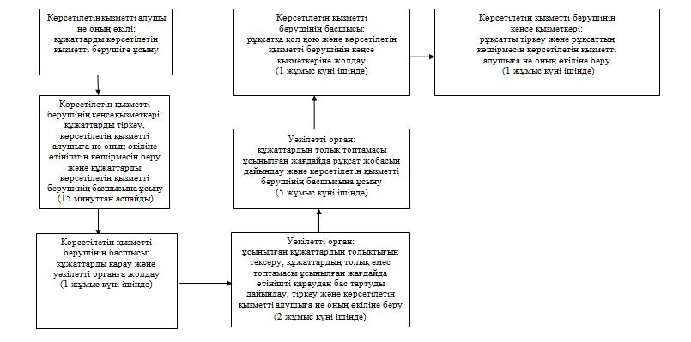

Көрсетілетін қызметті алушы не оның өкілі Мемлекеттік корпорацияға жүгінген кезде:

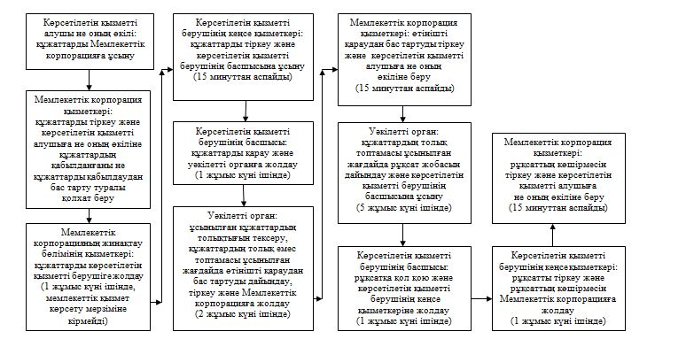

"Іздестіру жұмыстарын жүргізу үшін жер
учаскелерін пайдалануға рұқсат беру"
мемлекеттік көрсетілетін қызмет регламентіне
4-қосымша
Мемлекеттік қызмет көрсетуге тартылған графикалық нысандағы ақпараттық жүйелердің функционалдық өзара іс-қимыл диаграммасы

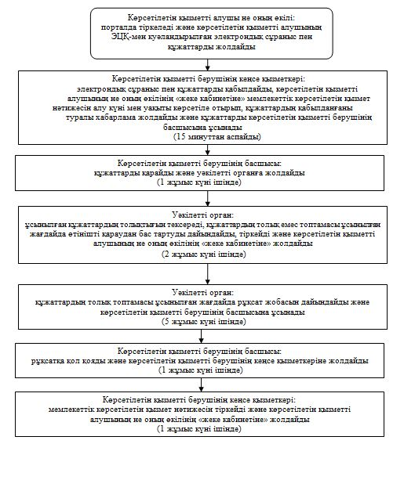

"Іздестіру жұмыстарын жүргізу үшін жер
учаскелерін пайдалануға рұқсат беру"
мемлекеттік көрсетілетін қызмет регламентіне
5-қосымша
Мемлекеттік қызмет көрсету бизнес - процестерінің анықтамалығы
Көрсетілетін қызметті алушы не оның өкілі көрсетілетін қызметті берушіге жүгінген кезде:

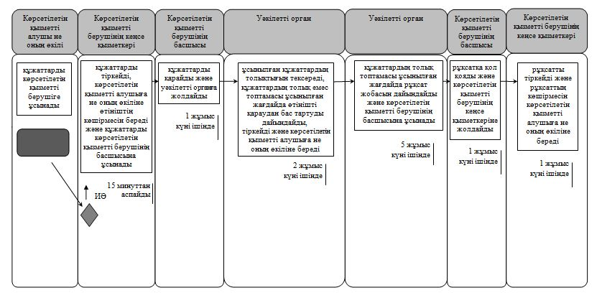

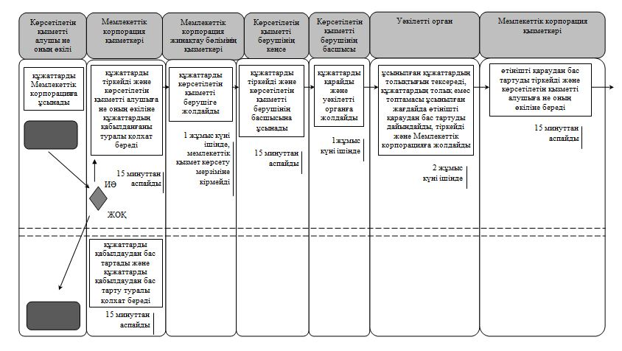

кестенің жалғасы

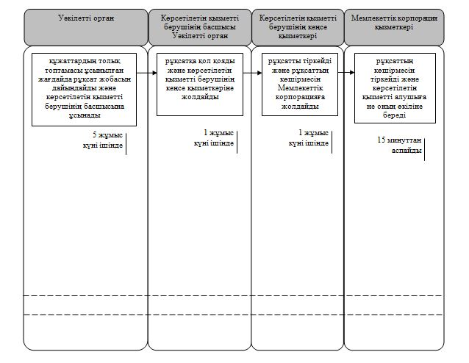

Шартты белгілемелер:

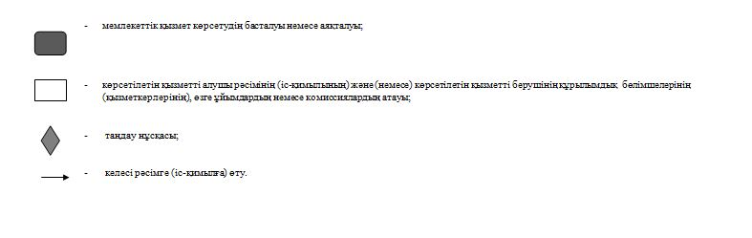

Қызылорда облысы әкімдігінің
2015 жылғы "2" қазандағы
№ 180 қаулысымен бекітілген
"Мемлекет жеке меншікке сататын нақты жер учаскелерінің кадастрлық (бағалау) құнын бекіту" мемлекеттік көрсетілетін қызмет регламенті
Ескерту. Регламент жаңа редакцияда - Қызылорда облысы әкімдігінің 29.02.2016 № 375 қаулысымен (алғашқы ресми жарияланған күнінен кейін күнтізбелік он күн өткен соң қолданысқа енгізіледі).
1. Жалпы ережелер
1. Көрсетілетін қызметті берушінің атауы: "Қызылорда облысының жер қатынастары басқармасы" мемлекеттік мекемесі, аудандардың және облыстық маңызы бар қаланың жер қатынастары бөлімдері (бұдан әрі - көрсетілетін қызметті беруші).
Өтініштерді қабылдау және мемлекеттік көрсетілетін қызмет нәтижелерін беру:
1) көрсетілетін қызметті берушінің кеңсесі;
2) "Азаматтарға арналған үкімет" мемлекеттік корпорациясы" коммерциялық емес акционерлік қоғамы (бұдан әрі – Мемлекеттік корпорация);
2. Мемлекеттік көрсетілетін қызмет нысаны: қағаз түрінде.
3. Мемлекеттік көрсетілетін қызмет нәтижесі - жер учаскесінің кадастрлық (бағалау) құнының бекітілген актісі (бұдан әрі - акті).
4. Мемлекеттік көрсетілетін қызмет нәтижесін ұсыну нысаны - қағаз түрінде.
2. Мемлекеттік қызмет көрсету процесінде көрсетілетін қызметті берушінің құрылымдық бөлімшелерінің (қызметкерлерінің) іс-қимыл тәртібінің сипаттамасы
5. Мемлекеттік қызмет көрсету бойынша рәсімді (іс-қимылды) бастауға негіздеме: көрсетілетін қызметті алушының (не оның уәкілетті өкілі: уәкілеттілігін растайтын құжат бойынша заңды тұлға; нотариалды куәландырылған сенімхат бойынша жеке тұлға) (бұдан әрі - оның өкілі) көрсетілетін қызметті берушіге немесе Мемлекеттік корпорацияға "Жер қатынастары, геодезия және картография саласындағы мемлекеттік көрсетілетін қызметтердің стандарттарын бекіту туралы" Қазақстан Республикасы Ұлттық экономика министрі міндетін атқарушының 2015 жылғы 27 наурыздағы № 272 бұйрығымен (нормативтік құқықтық актілерді мемлекеттік тіркеу Тізілімінде № 11050 болып тіркелген) бекітілген "Мемлекет жеке меншікке сататын нақты жер учаскелерінің кадастрлық (бағалау) құнын бекіту" мемлекеттік көрсетілетін қызмет стандартының (бұдан әрі - стандарт) 1-қосымшасына сәйкес өтініш ұсынуы.
6. Мемлекеттік қызмет көрсету процесінің құрамына кіретін әрбір рәсімнің (іс-қимылдың) мазмұны, орындаудың ұзақтығы:
1) көрсетілетін қызметті алушы не оның өкілі көрсетілетін қызметті берушіге стандарттың 9-тармағына сәйкес құжаттарды ұсынады:
2) көрсетілетін қызметті берушінің кеңсе қызметкері құжаттарды тіркейді, көрсетілетін қызметті алушыға не оның өкіліне құжаттар топтамасын қабылдау күні мен уақыты көрсетілген көрсетілетін қызметті берушінің кеңсесінде тіркеу туралы белгісі бар өтініштің көшірмесін (бұдан әрі – өтініштің көшірмесі) береді және құжаттарды көрсетілетін қызметті берушінің басшысына ұсынады (он бес минуттан аспайды);
3) көрсетілетін қызметті берушінің басшысы құжаттарды қарайды және көрсетілетін қызметті берушінің орындаушысына жолдайды (он бес минуттан аспайды);
4) көрсетілетін қызметті берушінің орындаушысы құжаттарды қарайды және акті жобасын көрсетілетін қызметті берушінің басшысына ұсынады (екі жұмыс күні ішінде);
5) көрсетілетін қызметті берушінің басшысы актіге қол қояды және көрсетілетін қызметті берушінің кеңсе қызметкеріне жолдайды (бір жұмыс күні ішінде);
6) көрсетілетін қызметті берушінің кеңсе қызметкері актіні тіркейді және көрсетілетін қызметті алушыға не оның өкіліне береді (он бес минуттан аспайды).
Келесі рәсімді (іс-қимылды) орындауды бастау үшін негіз болатын мемлекеттік қызметті көрсету бойынша рәсім (іс-қимыл) нәтижесінің (рәсімнің (іс-қимылдың) нәтижесі және оның басқа құрылымдық бөлімшеге берілу тәртібі көрсетіле отырып) сипаттамасы осы регламенттің 1-қосымшасында келтірілген.
3. Мемлекеттік қызмет көрсету процесінде көрсетілетін қызметті берушінің құрылымдық бөлімшелері (қызметкерлері) мен өзге ұйымдардың өзара іс-қимыл тәртібінің сипаттамасы
7. Мемлекеттік қызмет көрсету процесіне қатысатын көрсетілетін қызметті берушінің құрылымдық бөлімшелері (қызметкерлері) мен өзге ұйымдардың тізбесі:
1) көрсетілетін қызметті берушінің кеңсе қызметкері;
2) көрсетілетін қызметті берушінің басшысы;
3) көрсетілетін қызметті берушінің орындаушысы;
4) Мемлекеттік корпорация қызметкері;
5) Мемлекеттік корпорацияның жинақтау бөлімінің қызметкері.
8. Әрбір рәсімнің (іс-қимылдың) ұзақтығы көрсетіле отырып, құрылымдық бөлімшелер (қызметкерлер) арасындағы рәсімдер (іс-қимылдар) реттілігінің сипаттамасы осы регламенттің 3-қосымшасында келтірілген.
9. Мемлекеттік қызмет көрсету процесінде көрсетілетін қызметті берушінің құрылымдық бөлімшелерінің (қызметкерлерінің) рәсімдері (іс-қимылдары), өзара іс-қимылдары реттілігінің толық сипаттамасы, сондай-ақ Мемлекеттік корпорациямен және (немесе) өзге де көрсетілетін қызметті берушілермен өзара іс-қимыл тәртібінің сипаттамасы осы регламенттің 4-қосымшасына сәйкес мемлекеттік қызмет көрсетудің бизнес-процестерінің анықтамалығында көрсетілген.
Мемлекеттік қызмет көрсетудің бизнес-процестерінің анықтамалығы "Қызылорда облысының жер қатынастары басқармасы" мемлекеттік мекемесінің, Қызылорда облысы әкімдігінің, Қызылорда қаласы және аудан әкімдіктерінің ресми интернет-ресурстарында орналастырылады.
4. Мемлекеттік қызмет көрсету процесінде Мемлекеттік корпорациямен өзара іс-қимыл тәртібінің сипаттамасы
10. Мемлекеттік корпорацияға жүгіну тәртібінің сипаттамасы, көрсетілетін қызметті алушының өтінішін өңдеу ұзақтығы, сондай-ақ мемлекеттік қызмет көрсетудің нәтижесін Мемлекеттік корпорация арқылы алу процесінің, оның ұзақтығының сипаттамасы:
1) көрсетілетін қызметті алушы не оның өкілі Мемлекеттік корпорацияға стандарттың 9-тармағына сәйкес келесі құжаттарды ұсынады:
жеке басын куәландыратын құжат және (немесе) заңды тұлғаның сенімхаты немесе нотариалды куәландырылған сенімхат (жеке тұлғаға) – көрсетілетін қызметті алушының өкiлi жүгінген кезде;
стандарттың 1-қосымшасына сәйкес нысан бойынша толтырылған өтініш;
стандарттың 2-қосымшасына сәйкес нысан бойынша мемлекеттік жер кадастрын жүргізетін мемлекеттік кәсіпорын есептеген жер учаскесінің бағалау құнын айқындау актісі;
жеке басты куәландыратын құжаттар туралы, заңды тұлғаны мемлекеттік тіркеу (қайта тіркеу) туралы мәліметтерді Мемлекеттік корпорацияның қызметкерi "электрондық үкімет" шлюзі арқылы тиiстi мемлекеттiк ақпараттық жүйелерден алады;
Мемлекеттік корпорация қызметкерi, егер Қазақстан Республикасының заңдарында өзгеше көзделмесе, мемлекеттік қызметтер көрсету кезінде ақпараттық жүйелерде қамтылған заңмен қорғалатын құпияны құрайтын мәліметтерді пайдалануға көрсетілетін қызметті алушының келісімін алады;
2) Мемлекеттік корпорация қызметкері құжаттарды тіркейді және көрсетілетін қызметті алушыға не оның өкіліне тиісті құжаттардың қабылданғаны туралы қолхат береді немесе көрсетілетін қызметті алушы не оның өкілі стандарттың 9-тармағында көзделген тізбеге сәйкес құжаттардың толық емес топтамасын ұсынған жағдайда құжаттарды қабылдаудан бас тартады және стандарттың 3-қосымшасына сәйкес нысан бойынша қолхат береді (он бес минуттан аспайды);
3) Мемлекеттік корпорацияның жинақтау бөлімінің қызметкері құжаттарды көрсетілетін қызметті берушіге жолдайды (бір жұмыс күні ішінде, мемлекеттік қызмет көрсету мерзіміне кірмейді);
4) көрсетілетін қызметті берушінің кеңсе қызметкері құжаттарды тіркейді және көрсетілетін қызметті берушінің басшысына ұсынады (он бес минуттан аспайды);
5) көрсетілетін қызметті берушінің басшысы құжаттарды қарайды және көрсетілетін қызметті берушінің орындаушысына жолдайды (он бес минуттан аспайды);
6) көрсетілетін қызметті берушінің орындаушысы құжаттарды қарайды және акті жобасын көрсетілетін қызметті берушінің басшысына ұсынады (екі жұмыс күні ішінде);
7) көрсетілетін қызметті берушінің басшысы актіге қол қояды және көрсетілетін қызметті берушінің кеңсе қызметкеріне жолдайды (бір жұмыс күні ішінде);
8) көрсетілетін қызметті берушінің кеңсе қызметкері актіні тіркейді және Мемлекеттік корпорацияға жолдайды (бір сағат ішінде);
9) Мемлекеттік корпорация қызметкері актіні тіркейді және көрсетілетін қызметті алушыға не оның өкіліне береді (он бес минуттан аспайды).
Келесі рәсімді (іс-қимылды) орындауды бастау үшін негіз болатын мемлекеттік қызметті көрсету бойынша рәсім (іс-қимыл) нәтижесінің (рәсімнің (іс-қимылдың) нәтижесі және оның басқа құрылымдық бөлімшеге берілу тәртібі көрсетіле отырып) сипаттамасы осы регламенттің 2-қосымшасында келтірілген.
"Мемлекет жеке меншікке сататын нақты
жер учаскелерінің кадастрлық (бағалау) құнын бекіту"
мемлекеттік көрсетілетін қызмет регламентіне
1-қосымша
Келесі рәсімді (іс-қимылды) орындауды бастау үшін негіз болатын мемлекеттік қызметті көрсету бойынша рәсім (іс-қимыл) нәтижесінің (рәсімнің (іс-қимылдың) нәтижесі және оның басқа құрылымдық бөлімшеге берілу тәртібі көрсетіле отырып) сипаттамасы
1 | Рәсімнің  (іс-қимылдың)  нөмірі | 1 | 2 | 3 | 4 | 5
2 | Құрылымдық бөлімшелердің  атауы | Көрсетілетін қызметті берушінің кеңсе қызметкері | Көрсетілетін қызметті берушінің басшысы | Көрсетілетін қызметті берушінің орындаушысы | Көрсетілетін қызметті берушінің басшысы | Көрсетілетін қызметті берушінің кеңсе қызметкері
3 | Рәсімнің  (іс-қимылдың) атауы және олардың сипаттамасы | құжаттарды тіркейді, көрсетілетін қызметті алушыға не оның өкіліне өтініштің көшірмесін береді | құжаттарды  қарайды | құжаттарды  қарайды | актіге қол  қояды | актіні  тіркейді
4 | Келесі рәсімді  (іс-қимылды) орындауды бастау үшін негіз болатын мемлекеттік қызметті көрсету бойынша рәсім (іс-қимыл) нәтижесі | құжаттарды көрсетілетін қызметті берушінің басшысына ұсынады | құжаттарды көрсетілетін қызметті берушінің орындаушысына жолдайды | акті жобасын  көрсетілетін қызметті берушінің басшысына ұсынады | актіні көрсетілетін қызметті берушінің кеңсе қызметкеріне жолдайды | актіні көрсетілетін қызметті алушыға не оның өкіліне береді
5 | Орындалу  мерзімі | 15 минуттан  аспайды | 15 минуттан  аспайды | 2 жұмыс  күні ішінде | 1 жұмыс  күні ішінде | 15 минуттан  аспайды
"Мемлекет жеке меншікке сататын нақты
жер учаскелерінің кадастрлық (бағалау) құнын бекіту"
мемлекеттік көрсетілетін қызмет регламентіне
2-қосымша
Келесі рәсімді (іс-қимылды) орындауды бастау үшін негіз болатын мемлекеттік қызметті көрсету бойынша рәсім (іс-қимыл) нәтижесінің (рәсімнің (іс-қимылдың) нәтижесі және оның басқа құрылымдық бөлімшеге берілу тәртібі көрсетіле отырып) сипаттамасы
1 | Рәсімнің  (іс-қимылдың)  нөмірі | 1 | 2 | 3 | 4 | 5 | 6 | 7 | 8
2 | Құрылымдық бөлімшелердің  атауы | Мемлекеттік корпорация қызметкері | Мемлекеттік корпорацияның жинақтау бөлімінің қызметкері | Көрсетілетін қызметті берушінің кеңсе қызметкері | Көрсетілетін қызметті берушінің басшысы | Көрсетілетін қызметті берушінің  орындаушысы | Көрсетілетін қызметті берушінің басшысы | Көрсетілетін қызметті берушінің кеңсе қызметкері | Мемлекеттік корпорация қызметкері
3 | Рәсімнің  (іс-қимылдың) атауы және олардың сипаттамасы | құжаттарды тіркейді | құжаттарды көрсетілетін қызметті берушіге жолдайды | құжаттарды тіркейді | құжаттарды қарайды | құжаттарды қарайды | актіге  қол қояды | актіні тіркейді | актіні  тіркейді
4 | Келесі рәсімді  (іс-қимылды) орындауды бастау үшін негіз болатын мемлекеттік қызметті көрсету бойынша рәсім (іс-қимыл) нәтижесі | көрсетілетін қызметті алушыға не оның өкіліне құжаттардың қабылданғаны не құжаттарды қабылдаудан бас тарту туралы қолхат береді | құжаттарды көрсетілетін қызметті берушіге жолдайды | құжаттарды көрсетілетін қызметті берушінің басшысына ұсынады | құжаттарды көрсетілетін қызметті берушінің орындаушы  сына жолдайды | акті жобасын көрсетілетін қызметті берушінің басшысына ұсынады | актіні көрсетілетін қызметті берушінің кеңсе қызметкеріне жолдайды | актіні Мемлекеттік корпорацияға жолдайды | актіні көрсетілетін қызметті алушыға  не оның өкіліне береді
5 | Орындалу  мерзімі | 15 минуттан аспайды | 1 жұмыс күні ішінде, мемлекеттік қызмет көрсету мерзіміне кірмейді | 15 минуттан аспайды | 15 минуттан аспайды | 2 жұмыс күні ішінде | 1 жұмыс күні ішінде | 1 сағат  ішінде | 15 минуттан аспайды
"Мемлекет жеке меншікке сататын нақты
жер учаскелерінің кадастрлық (бағалау) құнын бекіту"
мемлекеттік көрсетілетін қызмет регламентіне
3-қосымша
Әрбір рәсімнің (іс-қимылдың) ұзақтығы көрсетіле отырып, құрылымдық бөлімшелер (қызметкерлер) арасындағы рәсімдер (іс-қимылдар) реттілігінің сипаттамасы
Көрсетілетін қызметті алушы не оның өкілі көрсетілетін қызметті берушіге жүгінген кезде:

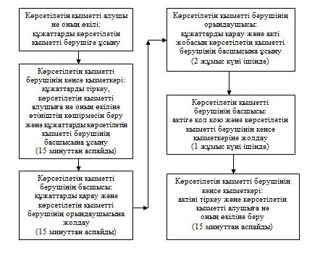

Көрсетілетін қызметті алушы не оның өкілі Мемлекеттік корпорацияға жүгінген кезде:

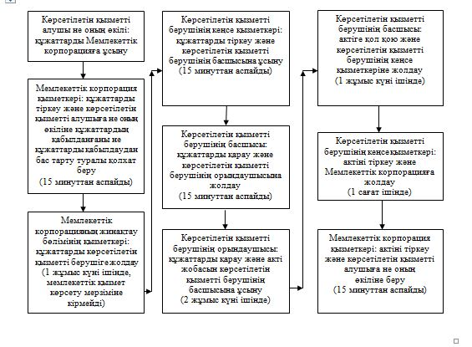

"Мемлекет жеке меншікке сататын нақты
жер учаскелерінің кадастрлық (бағалау) құнын бекіту"
мемлекеттік көрсетілетін қызмет регламентіне
4-қосымша
Мемлекеттік қызмет көрсету бизнес- процестерінің анықтамалығы
Көрсетілетін қызметті алушы не оның өкілі көрсетілетін қызметті берушіге жүгінген кезде:

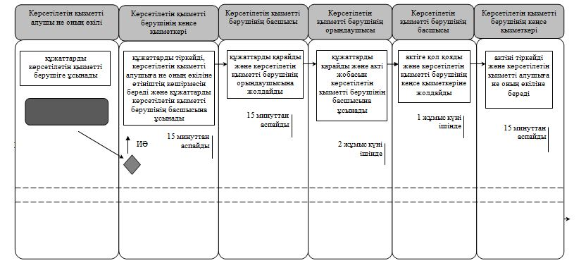

Көрсетілетін қызметті алушы не оның өкілі Мемлекеттік корпорацияға жүгінген кезде:

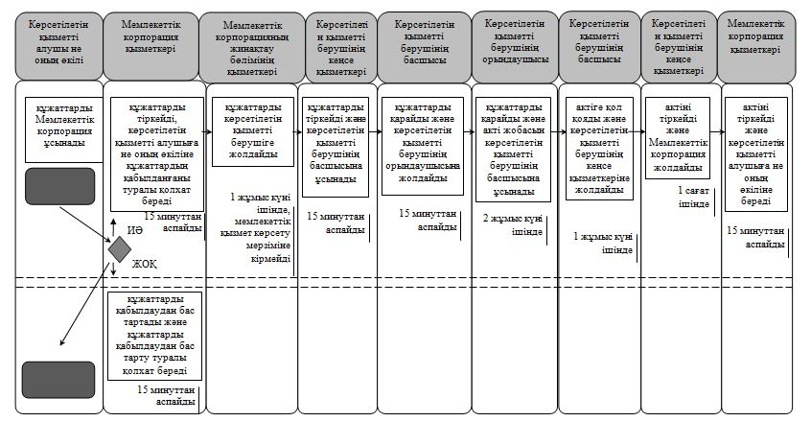

Шартты белгілемелер:

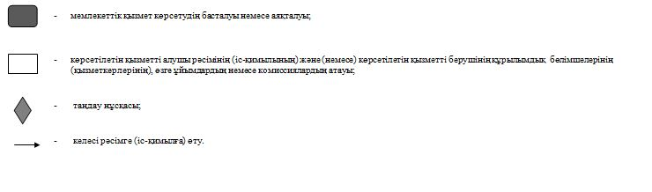

Қызылорда облысы әкімдігінің
2015 жылғы "2" қазандағы
№ 180 қаулысымен бекітілген
"Жер учаскесінің нысаналы мақсатын өзгертуге шешім беру" мемлекеттік көрсетілетін қызмет регламенті
1. Жалпы ережелер
1. Көрсетілетін қызметті берушінің атауы: облыстың, аудандардың және облыстық маңызы бар қаланың жергілікті атқарушы органдары, аудандық маңызы бар қалалардың, кенттердің, ауылдардың, ауылдық округтердің әкімдері (бұдан әрі - көрсетілетін қызметті беруші).
Өтініштерді қабылдау және мемлекеттік көрсетілетін қызмет нәтижелерін беру:
1) көрсетілетін қызметті берушінің кеңсесі;
2) "Азаматтарға арналған үкімет" мемлекеттік корпорациясы" коммерциялық емес акционерлік қоғамы (бұдан әрі – Мемлекеттік корпорация);
3) www.e.gov.kz "электрондық үкімет" веб-порталы (бұдан әрі – портал) арқылы жүзеге асырылады.
2. Мемлекеттік көрсетілетін қызмет нысаны: электрондық (ішінара автоматтандырылған) және (немесе) қағаз түрінде.
3. Мемлекеттік көрсетілетін қызмет нәтижесі - жер учаскесінің нысаналы мақсатын өзгерту туралы не өзгертуден бас тарту туралы қаулы (бұдан әрі - қаулы).
4. Мемлекеттік көрсетілетін қызмет нәтижесін ұсыну нысаны - электрондық және (немесе) қағаз түрінде.
Көрсетілетін қызметті алушы мемлекеттік көрсетілетін қызмет нәтижесін қағаз жеткізгіште алуға жүгінген жағдайда мемлекеттік көрсетілетін қызмет нәтижесі электрондық форматта ресімделеді, басып шығарылады, мөрмен және көрсетілетін қызметті берушінің уәкілетті адамының қолымен куәландырылады.
Порталда мемлекеттік қызметті көрсету нәтижесі көрсетілетін қызметті алушының "жеке кабинетіне" көрсетілетін қызметті берушінің уәкілетті адамының электрондық цифрлық қолтаңбасы (бұдан әрі - ЭЦҚ) қойылған электрондық құжат нысанында жіберіледі.
2. Мемлекеттік қызмет көрсету процесінде көрсетілетін қызметі берушінің құрылымдық бөлімшелерінің (қызметкерлерінің) іс-қимыл тәртібінің сипаттамасы
5. Мемлекеттік қызмет көрсету бойынша рәсімді (іс-қимылды) бастауға негіздеме: көрсетілетін қызметті алушының (не оның уәкілетті өкілі: уәкілеттілігін растайтын құжат бойынша заңды тұлға; нотариалды куәландырылған сенімхат бойынша жеке тұлға) (бұдан әрі - оның өкілі) көрсетілетін қызметті берушіге немесе Мемлекеттік корпорацияға "Жер қатынастары, геодезия және картография саласындағы мемлекеттік көрсетілетін қызметтердің стандарттарын бекіту туралы" Қазақстан Республикасы Ұлттық экономика министрі міндетін атқарушының 2015 жылғы 27 наурыздағы № 272 бұйрығымен (нормативтік құқықтық актілерді мемлекеттік тіркеу Тізілімінде № 11050 болып тіркелген) бекітілген "Жер учаскесінің нысаналы мақсатын өзгертуге шешім беру" мемлекеттік көрсетілетін қызмет стандартының (бұдан әрі - стандарт) 1-қосымшасына сәйкес өтініш ұсынуы немесе портал арқылы электрондық құжат нысанындағы өтінім жолдауы.
6. Мемлекеттік қызмет көрсету процесінің құрамына кіретін әрбір рәсімнің (іс-қимылдың) мазмұны, орындаудың ұзақтығы:
1) көрсетілетін қызметті алушы не оның өкілі көрсетілетін қызметті берушіге стандарттың 9-тармағына сәйкес құжаттарды ұсынады;
2) көрсетілетін қызметті берушінің кеңсе қызметкері құжаттарды тіркейді, көрсетілетін қызметті алушыға не оның өкіліне құжаттар топтамасын қабылдау күні мен уақыты көрсетілген көрсетілетін қызметті берушінің кеңсесінде тіркеу туралы белгісі бар өтініштің көшірмесін (бұдан әрі – өтініштің көшірмесі) береді және құжаттарды көрсетілетін қызметті берушінің басшысына ұсынады (он бес минуттан аспайды);
3) көрсетілетін қызметті берушінің басшысы құжаттарды қарайды және құзыреті шегінде облыстың, ауданның және облыстық маңызы бар қаланың жергілікті атқарушы органының жер қатынастары саласындағы не сәулет және қала құрылысы саласындағы функцияларды жүзеге асыратын құрылымдық бөлімшесіне (бұдан әрі – уәкілетті орган) жолдайды (бір жұмыс күні ішінде);
4) уәкілетті орган ұсынылған құжаттардың толықтығын тексереді, құжаттардың толық емес топтамасы ұсынылған жағдайда, өтінішті одан әрі қараудан бас тарту туралы жазбаша дәлелді бас тартуды (бұдан әрі - өтінішті қараудан бас тарту) дайындайды, тіркейді және көрсетілетін қызметті алушыға не оның өкіліне береді (екі жұмыс күні ішінде);
5) құжаттардың толық топтамасы ұсынылған жағдайда, уәкілетті орган қаулы жобасын дайындайды және көрсетілетін қызметті берушінің басшысына ұсынады (он төрт жұмыс күні ішінде);
6) көрсетілетін қызметті берушінің басшысы қаулыға қол қояды және көрсетілетін қызметті берушінің кеңсе қызметкеріне жолдайды (бір жұмыс күні ішінде);
7) көрсетілетін қызметті берушінің кеңсе қызметкері қаулыны тіркейді және қаулының көшірмесін көрсетілетін қызметті алушыға не оның өкіліне береді (бір жұмыс күні ішінде).
Келесі рәсімді (іс-қимылды) орындауды бастау үшін негіз болатын мемлекеттік қызметті көрсету бойынша рәсім (іс-қимыл) нәтижесінің (рәсімнің (іс-қимылдың) нәтижесі және оның басқа құрылымдық бөлімшеге берілу тәртібі көрсетіле отырып) сипаттамасы осы регламенттің 1-қосымшасында келтірілген.
3. Мемлекеттік қызмет көрсету процесінде көрсетілетін қызметті берушінің құрылымдық бөлімшелері (қызметкерлері) мен өзге ұйымдардың өзара іс-қимыл тәртібінің сипаттамасы
7. Мемлекеттік қызмет көрсету процесіне қатысатын көрсетілетін қызметті берушінің құрылымдық бөлімшелері (қызметкерлері) мен өзге ұйымдардың тізбесі:
1) көрсетілетін қызметті берушінің кеңсе қызметкері;
2) көрсетілетін қызметті берушінің басшысы;
3) уәкілетті орган;
4) Мемлекеттік корпорация қызметкері;
5) Мемлекеттік корпорацияның жинақтау бөлімінің қызметкері.
8. Әрбір рәсімнің (іс-қимылдың) ұзақтығы көрсетіле отырып, құрылымдық бөлімшелер (қызметкерлер) арасындағы рәсімдер (іс-қимылдар) реттілігінің сипаттамасы осы регламенттің 3-қосымшасында келтірілген.
9. Мемлекеттік қызмет көрсету процесінде көрсетілетін қызметті берушінің құрылымдық бөлімшелерінің (қызметкерлерінің) рәсімдері (іс-қимылдары), өзара іс-қимыл тәртібі реттілігінің толық сипаттамасы, сондай-ақ Мемлекеттік корпорациямен және (немесе) өзге де көрсетілетін қызметті берушілермен өзара іс-қимыл тәртібінің сипаттамасы осы регламенттің 5-қосымшасына сәйкес мемлекеттік қызмет көрсетудің бизнес-процестерінің анықтамалығында көрсетілген.
Мемлекеттік қызмет көрсетудің бизнес-процестерінің анықтамалығы "Қызылорда облысының жер қатынастары басқармасы" мемлекеттік мекемесінің, Қызылорда облысы әкімдігінің, Қызылорда қаласы және аудан әкімдіктерінің ресми интернет-ресурстарында орналастырылады.
4. Мемлекеттік қызмет көрсету процесінде Мемлекеттік корпорациямен және (немесе) өзге де көрсетілетін қызметті берушілермен өзара іс-қимыл тәртібінің, сондай-ақ ақпараттық жүйелерді пайдалану тәртібінің сипаттамасы
10. Мемлекеттік корпорациямен және (немесе) өзге де көрсетілетін қызметті берушілерге жүгіну тәртібінің сипаттамасы, көрсетілетін қызметті алушының өтінішін өңдеу ұзақтығы, сондай-ақ мемлекеттік қызмет көрсетудің нәтижесін Мемлекеттік корпорация арқылы алу процесінің, оның ұзақтығының сипаттамасы:
1) көрсетілетін қызметті алушы не оның өкілі Мемлекеттік корпорацияға стандарттың 9-тармағына сәйкес келесі құжаттарды ұсынады:
жеке басын куәландыратын құжат және (немесе) заңды тұлғаның сенімхаты немесе нотариалды куәландырылған сенімхат (жеке тұлғаға) – көрсетілетін қызметті алушының өкiлi жүгінген кезде (жеке басын сәйкестендіру үшін талап етіледі);
стандарттың 1-қосымшасына сәйкес нысан бойынша өтiнiш;
жер учаскесін сатып алу қажет болған жағдайда, жер учаскесінің кадастрлық (бағалау) құнының актісі;
жеке басты куәландыратын құжаттар туралы, заңды тұлғаны мемлекеттік тіркеу (қайта тіркеу) туралы, жер учаскесіне ауыртпалықтың жоқтығы, жер учаскесіне құқық белгілейтін және сәйкетендіру құжаты туралы мәліметтерді Мемлекеттік корпорация қызметкері "электрондық үкімет" шлюзі арқылы тиiстi мемлекеттiк ақпараттық жүйелерден алады;
Мемлекеттік корпорация қызметкерi, егер Қазақстан Республикасының заңдарында өзгеше көзделмесе, мемлекеттік қызметтер көрсету кезінде ақпараттық жүйелерде қамтылған заңмен қорғалатын құпияны құрайтын мәліметтерді пайдалануға көрсетілетін қызметті алушының келісімін алады;
2) Мемлекеттік корпорация қызметкері құжаттарды тіркейді және көрсетілетін қызметті алушыға не оның өкіліне тиісті құжаттардың қабылданғаны туралы қолхат береді немесе көрсетілетін қызметті алушы не оның өкілі стандарттың 9-тармағында көзделген тізбеге сәйкес құжаттардың толық емес топтамасын ұсынған жағдайда құжаттарды қабылдаудан бас тартады және стандарттың 2-қосымшасына сәйкес нысан бойынша құжаттарды қабылдаудан бас тарту туралы қолхат береді (он бес минуттан аспайды);
3) Мемлекеттік корпорацияның жинақтау бөлімінің қызметкері құжаттарды көрсетілетін қызметті берушіге жолдайды (бір жұмыс күні ішінде, мемлекеттік қызмет көрсету мерзіміне кірмейді);
4) көрсетілетін қызметті берушінің кеңсе қызметкері құжаттарды тіркейді және көрсетілетін қызметті берушінің басшысына ұсынады (он бес минуттан аспайды);
5) көрсетілетін қызметті берушінің басшысы құжаттарды қарайды және уәкілетті органға жолдайды (бір жұмыс күні ішінде);
6) уәкілетті орган ұсынылған құжаттардың толықтығын тексереді, құжаттардың толық емес топтамасы ұсынылған жағдайда, өтінішті қараудан бас тартуды дайындайды, тіркейді және Мемлекеттік корпорацияға жолдайды (екі жұмыс күні ішінде);
7) Мемлекеттік корпорация қызметкері өтінішті қараудан бас тартуды тіркейді және көрсетілетін қызметті алушыға не оның өкіліне береді (он бес минуттан аспайды);
8) құжаттардың толық топтамасы ұсынылған жағдайда, уәкілетті орган қаулы жобасын дайындайды және көрсетілетін қызметті берушінің басшысына ұсынады (он төрт жұмыс күні ішінде);
9) көрсетілетін қызметті берушінің басшысы қаулыға қол қояды және көрсетілетін қызметті берушінің кеңсе қызметкеріне жолдайды (бір жұмыс күні ішінде);
10) көрсетілетін қызметті берушінің кеңсе қызметкері қаулыны тіркейді және қаулының көшірмесін Мемлекеттік корпорацияға жолдайды (бір жұмыс күні ішінде);
11) Мемлекеттік корпорация қызметкері қаулының көшірмесін тіркейді және көрсетілетін қызметті алушыға не оның өкіліне береді (он бес минуттан аспайды).
Келесі рәсімді (іс-қимылды) орындауды бастау үшін негіз болатын мемлекеттік қызметті көрсету бойынша рәсім (іс-қимыл) нәтижесінің (рәсімнің (іс-қимылдың) нәтижесі және оның басқа құрылымдық бөлімшеге берілу тәртібі көрсетіле отырып) сипаттамасы осы регламенттің 2-қосымшасында келтірілген.
11. Қызметті портал арқылы көрсету кезіндегі көрсетілетін қызметті беруші мен көрсетілетін қызметті алушы рәсімдерінің (іс-қимылдарының) кезектілігі мен жүгіну тәртібінің сипаттамасы:
1) көрсетілетін қызметті алушы не оның өкілі порталда тіркеледі және көрсетілетін қызметті алушының ЭЦҚ куәландырылған электрондық құжат нысанындағы өтінім (бұдан әрі – электрондық сұраныс) мен стандарттың 9-тармағына сәйкес құжаттарды жолдайды;
2) көрсетілетін қызметті берушінің кеңсе қызметкері электрондық сұраныс пен құжаттарды қабылдайды, көрсетілетін қызметті алушының не оның өкілінің "жеке кабинетіне" мемлекеттік көрсетілетін қызмет нәтижесін алу күні мен уақыты көрсетіле отырып, құжаттардың қабылданғаны туралы хабарлама жолдайды және құжаттарды көрсетілетін қызметті берушінің басшысына ұсынады (он бес минуттан аспайды);
3) көрсетілетін қызметті берушінің басшысы құжаттарды қарайды және уәкілетті органға жолдайды (бір жұмыс күні ішінде);
4) уәкілетті орган ұсынылған құжаттардың толықтығын тексереді, құжаттардың толық емес топтамасы ұсынылған жағдайда, өтінішті қараудан бас тартуды дайындайды, тіркейді және көрсетілетін қызметті алушының не оның өкілінің "жеке кабинетіне" жолдайды (екі жұмыс күні ішінде);
5) құжаттардың толық топтамасы ұсынылған жағдайда, уәкілетті орган қаулы жобасын дайындайды және көрсетілетін қызметті берушінің басшысына ұсынады (он төрт жұмыс күні ішінде);
6) көрсетілетін қызметті берушінің басшысы қаулыға қол қояды және көрсетілетін қызметті берушінің кеңсе қызметкеріне жолдайды (бір жұмыс күні ішінде);
7) көрсетілетін қызметті берушінің кеңсе қызметкері мемлекеттік көрсетілетін қызмет нәтижесін тіркейді және көрсетілетін қызметті алушының не оның өкілінің "жеке кабинетіне" жолдайды (бір жұмыс күні ішінде).
Мемлекеттік қызмет көрсетуге тартылған графикалық нысандағы ақпараттық жүйелердің функционалдық өзара іс-қимыл диаграммасы осы регламенттің 4-қосымшасында келтірілген.
"Жер учаскесінің нысаналы
мақсатын өзгертуге шешім беру"
мемлекеттік көрсетілетін қызмет регламентіне
1-қосымша
Келесі рәсімді (іс-қимылды) орындауды бастау үшін негіз болатын мемлекеттік қызметті көрсету бойынша рәсім (іс-қимыл) нәтижесінің (рәсімнің (іс-қимылдың) нәтижесі және оның басқа құрылымдық бөлімшеге берілу тәртібі көрсетіле отырып) сипаттамасы
1 | Рәсімнің  (іс-қимылдың)  нөмірі | 1 | 2 | 3 | 4 | 5 | 6
2 | Құрылымдық бөлімшелердің  атауы | Көрсетілетін қызметті берушінің кеңсе қызметкері | Көрсетілетін қызметті берушінің басшысы | Уәкілетті  орган | Уәкілетті  орган | Көрсетілетін қызметті берушінің басшысы | Көрсетілетін қызметті берушінің кеңсе қызметкері
3 | Рәсімнің  (іс-қимылдың) атауы және олардың сипаттамасы | құжаттарды тіркейді және көрсетілетін қызметті алушыға не оның өкіліне өтініштің көшірмесін береді | құжаттарды қарайды | ұсынылған құжаттардың толықтығын тексереді, құжаттардың толық емес топтамасы ұсынылған жағдайда, өтінішті қараудан бас тартуды дайындайды | құжаттардың толық топтамасы ұсынылған жағдайда қаулы жобасын дайындайды | қаулыға  қол қояды | қаулыны  тіркейді
4 | Келесі рәсімді (іс-қимылды) орындауды бастау үшін негіз болатын мемлекеттік қызметті көрсету бойынша рәсім (іс-қимыл) нәтижесі | құжаттарды көрсетілетін қызметті берушінің басшысына ұсынады | құжаттарды уәкілетті органға жолдайды | өтінішті қараудан бас тартуды тіркейді және көрсетілетін қызметті алушыға не оның өкіліне береді | қаулы жобасын көрсетілетін қызметті берушінің басшысына ұсынады | қаулыны көрсетілетін қызметті берушінің кеңсе қызметкеріне жолдайды | қаулының көшірмесін көрсетілетін қызметті алушыға не оның өкіліне береді
5 | Орындалу  мерзімі | 15 минуттан аспайды | 1 жұмыс  күні ішінде | 2 жұмыс  күні ішінде | 14 жұмыс  күні ішінде | 1 жұмыс  күні ішінде | 1 жұмыс  күні ішінде
"Жер учаскесінің нысаналы
мақсатын өзгертуге шешім беру"
мемлекеттік көрсетілетін қызмет регламентіне
2-қосымша
Келесі рәсімді (іс-қимылды) орындауды бастау үшін негіз болатын мемлекеттік қызметті көрсету бойынша рәсім (іс-қимыл) нәтижесінің (рәсімнің (іс-қимылдың) нәтижесі және оның басқа құрылымдық бөлімшеге берілу тәртібі көрсетіле отырып) сипаттамасы
1 | Рәсімнің  (іс-қимылдың)  нөмірі | 1 | 2 | 3 | 4 | 5 | 6
2 | Құрылымдық бөлімшелердің  атауы | Мемлекеттік корпорация қызметкері | Мемлекеттік корпорацияның жинақтау бөлімінің қызметкері | Көрсетілетін қызметті берушінің кеңсе қызметкері | Көрсетілетін қызметті берушінің басшысы | Уәкілетті орган | Мемлекеттік корпорация қызметкері
3 | Рәсімнің  (іс-қимылдың) атауы және олардың сипаттамасы | құжаттарды тіркейді | құжаттарды көрсетілетін қызметті берушіге жолдайды | құжаттарды  тіркейді | құжаттарды қарайды | ұсынылған құжаттардың толықтығын тексереді, құжаттардың толық емес топтамасы ұсынылған жағдайда, өтінішті қараудан бас тартуды дайындайды | өтінішті қараудан  бас тартуды  тіркейді
4 | Келесі рәсімді (іс-қимылды) орындауды бастау үшін негіз болатын мемлекеттік қызметті көрсету бойынша рәсім (іс-қимыл) нәтижесі | көрсетілетін қызметті алушыға не оның өкіліне құжаттардың қабылданғаны не құжаттарды қабылдаудан бас тарту туралы қолхат береді | құжаттарды көрсетілетін қызметті берушіге жолдайды | құжаттарды көрсетілетін қызметті берушінің басшысына ұсынады | құжаттарды уәкілетті органға жолдайды | өтінішті қараудан бас тартуды тіркейді және Мемлекеттік корпорацияға жолдайды | өтінішті қараудан  бас тартуды  көрсетілетін қызметті алушыға не оның өкіліне береді
5 | Орындалу мерзімі | 15 минуттан аспайды | 1 жұмыс күні ішінде, мемлекеттік қызмет көрсету мерзіміне кірмейді | 15 минуттан аспайды | 1 жұмыс күні ішінде | 2 жұмыс  күні ішінде | 15 минуттан  аспайды
кестенің жалғасы
1 | Рәсімнің  (іс-қимылдың)  нөмірі | 7 | 8 | 9 | 10
2 | Құрылымдық бөлімшелердің  атауы | Уәкілетті  орган | Көрсетілетін қызметті  берушінің басшысы | Көрсетілетін қызметті берушінің кеңсе қызметкері | Мемлекеттік корпорация қызметкері
3 | Рәсімнің  (іс-қимылдың) атауы және олардың сипаттамасы | құжаттардың толық топтамасы ұсынылған жағдайда қаулы жобасын дайындайды | қаулыға  қол қояды | қаулыны  тіркейді | қаулының көшірмесін  тіркейді
4 | Келесі рәсімді (іс-қимылды) орындауды бастау үшін негіз болатын мемлекеттік қызметті көрсету бойынша рәсім (іс-қимыл) нәтижесі | қаулы жобасын көрсетілетін қызметті берушінің басшысына ұсынады | қаулыны көрсетілетін  қызметті берушінің кеңсе қызметкеріне жолдайды | қаулының көшірмесін Мемлекеттік корпорацияға жолдайды | қаулының көшірмесін  көрсетілетін қызметті  алушыға не оның өкіліне  береді
5 | Орындалу  мерзімі | 14 жұмыс  күні ішінде | 1 жұмыс  күні ішінде | 1 жұмыс  күні ішінде | 15 минуттан  аспайды
"Жер учаскесінің нысаналы
мақсатын өзгертуге шешім беру"
мемлекеттік көрсетілетін қызмет регламентіне
3-қосымша
Әрбір рәсімнің (іс-қимылдың) ұзақтығы көрсетіле отырып, құрылымдық бөлімшелер (қызметкерлер) арасындағы рәсімдер (іс-қимылдар) реттілігінің сипаттамасы
Көрсетілетін қызметті алушы не оның өкілі көрсетілетін қызметті берушіге жүгінген кезде:

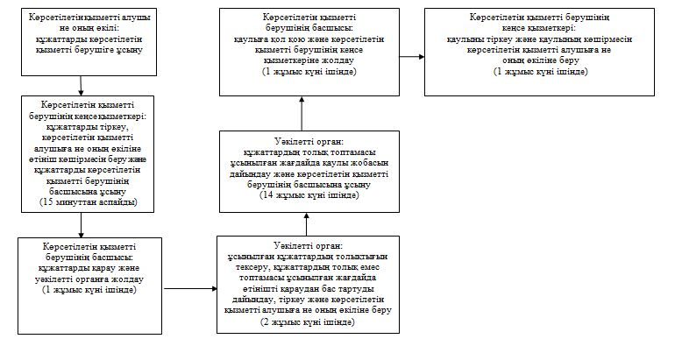

Көрсетілетін қызметті алушы не оның өкілі Мемлекеттік корпорацияға жүгінген кезде:

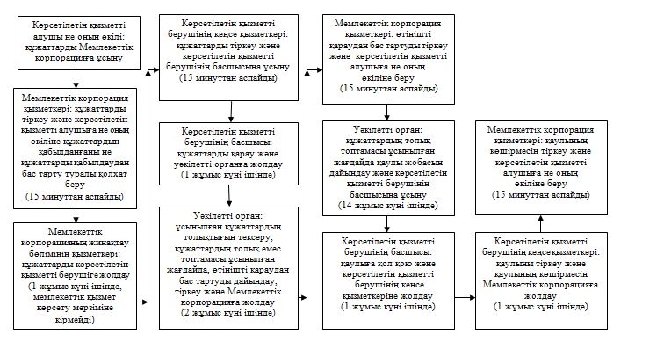

"Жер учаскесінің нысаналы
мақсатын өзгертуге шешім беру"
мемлекеттік көрсетілетін қызмет регламентіне
4-қосымша
Мемлекеттік қызмет көрсетуге тартылған графикалық нысандағы ақпараттық жүйелердің функционалдық өзара іс-қимыл диаграммасы

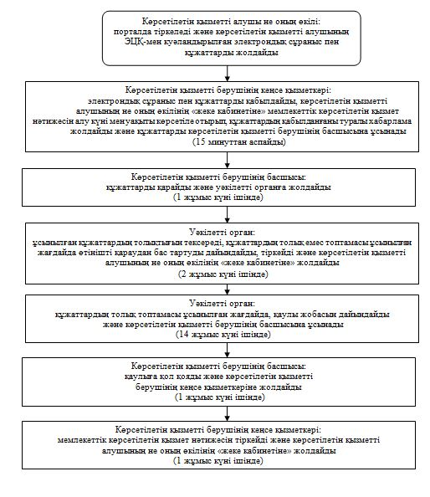

"Жер учаскесінің нысаналы
мақсатын өзгертуге шешім беру"
мемлекеттік көрсетілетін қызмет регламентіне
5-қосымша
Мемлекеттік қызмет көрсету бизнес-процестерінің анықтамалығы
Көрсетілетін қызметті алушы не оның өкілі көрсетілетін қызметті берушіге жүгінген кезде

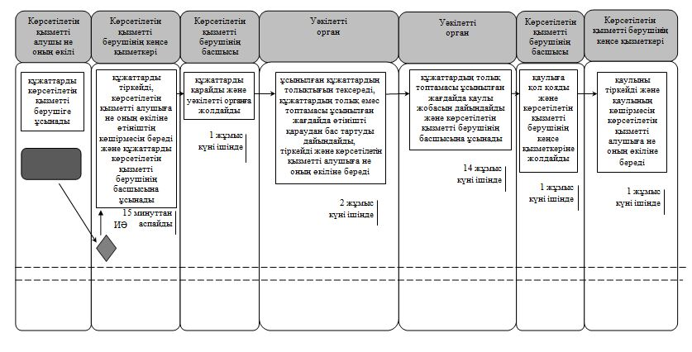

Көрсетілетін қызметті алушы не оның өкілі Мемлекеттік корпорацияға жүгінген кезде:

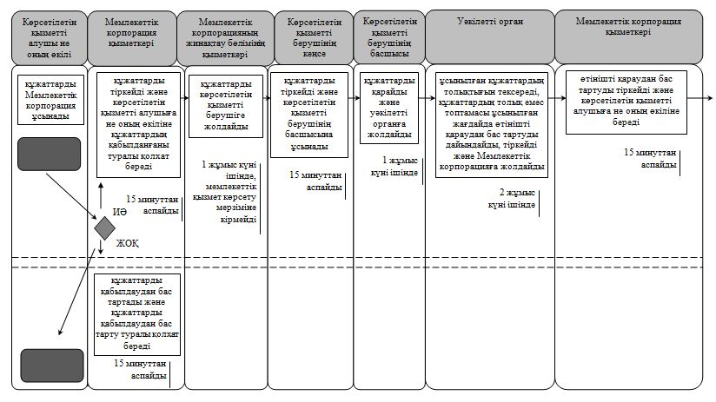

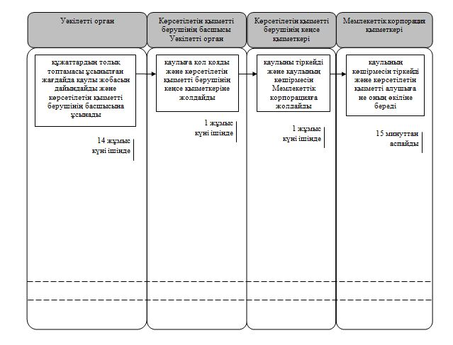

Шартты белгілемелер:

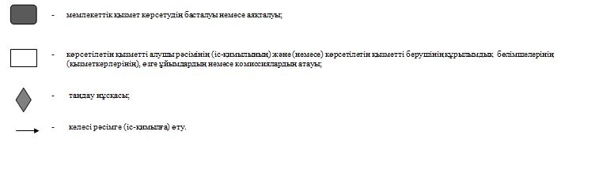

Қызылорда облысы әкімдігінің
2015 жылғы "2" қазандағы
№ 180 қаулысымен бекітілген
"Суарылатын егiстiктi алқаптардың суарылмайтын түріне ауыстыруға шешім беру" мемлекеттік көрсетілетін қызмет регламенті
1. Жалпы ережелер
1. Көрсетілетін қызметті берушінің атауы: облыстың жергілікті атқарушы органы (бұдан әрі - көрсетілетін қызметті беруші).
Өтініштерді қабылдау және мемлекеттік көрсетілетін қызмет нәтижелерін беру:
1) көрсетілетін қызметті берушінің кеңсесі;
2) www.e.gov.kz "электрондық үкімет" веб-порталы (бұдан әрі – портал) арқылы жүзеге асырылады.
Сондай-ақ, мемлекеттік көрсетілетін қызмет бойынша өтініштер аудандардың жергілікті атқарушы органдарының кеңсесі (бұдан әрі - әкімдік) арқылы жүзеге асырылады, бұл ретте мемлекеттік көрсетілетін қызмет нәтижелерін беру көрсетілетін қызметті берушінің кеңсесі арқылы жүзеге асырылады.
2. Мемлекеттік көрсетілетін қызмет нысаны – электрондық (ішінара автоматтандырылған) және (немесе) қағаз түрінде.
3. Мемлекеттік көрсетілетін қызмет нәтижесі - суарылатын егiстiктi алқаптардың суарылмайтын түріне ауыстыру туралы қаулы (бұдан әрі - рұқсат).
4. Мемлекеттік көрсетілетін қызмет нәтижесін ұсыну нысаны: электрондық және (немесе) қағаз түрінде.
Көрсетілетін қызметті алушы мемлекеттік көрсетілетін қызмет нәтижесін қағаз жеткізгіште алуға жүгінген жағдайда, мемлекеттік көрсетілетін қызмет нәтижесі электрондық форматта ресімделеді және басылып шығарылады.
Порталда мемлекеттік қызметті көрсету нәтижесі көрсетілетін қызметті алушының "жеке кабинетіне" көрсетілетін қызметті берушінің уәкілетті адамының электрондық цифрлық қолтаңбасы (бұдан әрі - ЭЦҚ) қойылған электрондық құжат нысанында жіберіледі.
2. Мемлекеттік қызмет көрсету процесінде көрсетілетін қызметі берушінің құрылымдық бөлімшелерінің (қызметкерлерінің) іс-қимыл тәртібінің сипаттамасы
5. Мемлекеттік қызмет көрсету бойынша рәсімді (іс-қимылды) бастауға негіздеме: көрсетілетін қызметті алушының (не оның уәкілетті өкілі: уәкілеттілігін растайтын құжат бойынша заңды тұлға; нотариалды куәландырылған сенімхат бойынша жеке тұлға) (бұдан әрі - оның өкілі) көрсетілетін қызметті берушіге "Жер қатынастары, геодезия және картография саласындағы мемлекеттік көрсетілетін қызметтердің стандарттарын бекіту туралы" Қазақстан Республикасы Ұлттық экономика министрі міндетін атқарушының 2015 жылғы 27 наурыздағы № 272 бұйрығымен (нормативтік құқықтық актілерді мемлекеттік тіркеу Тізілімінде № 11050 болып тіркелген) бекітілген "Суармалы егiстiктi суарылмайтын алқап түрлерiне ауыстыруға рұқсат беру" мемлекеттік көрсетілетін қызмет стандартының (бұдан әрі - стандарт) 1-қосымшасына сәйкес өтініш ұсынуы немесе портал арқылы электрондық құжат нысанындағы өтінім жолдауы.
6. Мемлекеттік қызмет көрсету процесінің құрамына кіретін әрбір рәсімнің (іс-қимылдың) мазмұны, орындаудың ұзақтығы:
1) көрсетілетін қызметті алушы не оның өкілі көрсетілетін қызметті берушіге және (немесе) әкімдікке стандарттың 9-тармағына сәйкес құжаттарды ұсынады;
2) көрсетілетін қызметті берушінің немесе әкімдіктің кеңсе қызметкері құжаттарды тіркейді, көрсетілетін қызметті алушыға не оның өкіліне құжаттардың топтамасын қабылдаудың күні мен уақыты көрсетілген көрсетілетін қызметті берушінің кеңсесінде тіркеу туралы белгісі бар өтініштің көшірмесін (бұдан әрі – өтініштің көшірмесі) береді және құжаттарды көрсетілетін қызметті берушінің басшысына ұсынады (он бес минуттан аспайды);
3) көрсетілетін қызметті берушінің басшысы құжаттарды қарайды және жер қатынастары саласындағы функцияларды жүзеге асыратын облыстың жергілікті атқарушы органының құрылымдық бөлімшесіне (бұдан әрі - уәкілетті орган) жолдайды (бір жұмыс күні ішінде);
4) уәкілетті орган ұсынылған құжаттардың толықтығын тексереді, құжаттардың толық емес топтамасы ұсынылған жағдайда, өтінішті одан әрі қараудан бас тарту туралы жазбаша дәлелді бас тартуды (бұдан әрі - өтінішті қараудан бас тарту) дайындайды, тіркейді және көрсетілетін қызметті алушыға не оның өкіліне береді (екі жұмыс күні ішінде);
5) құжаттардың толық топтамасы ұсынылған жағдайда, уәкілетті орган рұқсат жобасын дайындайды және көрсетілетін қызметті берушінің басшысына ұсынады (он төрт жұмыс күні ішінде);
6) көрсетілетін қызметті берушінің басшысы рұқсатқа қол қояды және көрсетілетін қызметті берушінің кеңсе қызметкеріне жолдайды (бір жұмыс күні ішінде);
7) көрсетілетін қызметті берушінің кеңсе қызметкері рұқсатты тіркейді және рұқсаттың көшірмесін көрсетілетін қызметті алушыға не оның өкіліне береді (бір жұмыс күні ішінде).
Келесі рәсімді (іс-қимылды) орындауды бастау үшін негіз болатын мемлекеттік қызметті көрсету бойынша рәсім (іс-қимыл) нәтижесінің (рәсімнің (іс-қимылдың) нәтижесі және оның басқа құрылымдық бөлімшеге берілу тәртібі көрсетіле отырып) сипаттамасы осы регламенттің 1-қосымшасында келтірілген.
3. Мемлекеттік қызмет көрсету процесінде көрсетілетін қызметті берушінің құрылымдық бөлімшелері (қызметкерлері) мен өзге ұйымдардың өзара іс-қимыл тәртібінің сипаттамасы
7. Мемлекеттік көрсетілетін қызмет процесіне қатысатын көрсетілетін қызметті берушінің құрылымдық бөлімшелері (қызметкерлері) мен өзге ұйымдардың тізбесі:
1) көрсетілетін қызметті берушінің кеңсе қызметкері;
2) көрсетілетін қызметті берушінің басшысы;
3) уәкілетті орган;
4) әкімдіктің кеңсе қызметкері.
8. Әрбір рәсімнің (іс-қимылдың) ұзақтығы көрсетіле отырып, құрылымдық бөлімшелер (қызметкерлер) арасындағы рәсімдер (іс-қимылдар) реттілігінің сипаттамасы осы регламенттің 2-қосымшасында келтірілген.
9. Мемлекеттік қызмет көрсету процесінде көрсетілетін қызметті берушінің құрылымдық бөлімшелерінің (қызметкерлерінің) рәсімдері (іс-қимылдары), өзара іс-қимылдары реттілігінің толық сипаттамасы, сондай-ақ мемлекеттік қызмет көрсету процесінде ақпараттық жүйелерді қолдану тәртібінің сипаттамасы осы регламенттің 4-қосымшасына сәйкес мемлекеттік қызмет көрсетудің бизнес-процестерінің анықтамалығында көрсетілген.
Мемлекеттік қызмет көрсетудің бизнес-процестерінің анықтамалығы "Қызылорда облысының жер қатынастары басқармасы" мемлекеттік мекемесінің, Қызылорда облысы әкімдігінің, Қызылорда қаласы және аудан әкімдіктерінің ресми интернет-ресурстарында орналастырылады.
4. Мемлекеттік қызмет көрсету процесінде ақпараттық жүйелерді пайдалану тәртібінің сипаттамасы
10. Қызметті портал арқылы көрсету кезіндегі көрсетілетін қызметті беруші мен көрсетілетін қызметті алушы рәсімдерінің (іс-қимылдарының) кезектілігі мен жүгіну тәртібінің сипаттамасы:
1) көрсетілетін қызметті алушы не оның өкілі порталда тіркеледі және көрсетілетін қызметті алушының ЭЦҚ куәландырылған электрондық құжат нысанындағы өтінім (бұдан әрі – электрондық сұраныс) пен стандарттың 9-тармағына сәйкес құжаттарды жолдайды;
2) көрсетілетін қызметті берушінің немесе әкімдіктің кеңсе қызметкері электрондық сұраныс пен құжаттарды қабылдайды, көрсетілетін қызметті алушының не оның өкілінің "жеке кабинетіне" мемлекеттік көрсетілетін қызмет нәтижесін алу күні мен уақыты көрсетіле отырып, құжаттардың қабылданғаны туралы хабарлама жолдайды және құжаттарды көрсетілетін қызметті берушінің басшысына ұсынады (он бес минуттан аспайды);
3) көрсетілетін қызметті берушінің басшысы құжаттарды қарайды және уәкілетті органға жолдайды (бір жұмыс күні ішінде);
4) уәкілетті орган ұсынылған құжаттардың толықтығын тексереді, құжаттардың толық емес топтамасы ұсынылған жағдайда, өтінішті қараудан бас тартуды дайындайды, тіркейді және көрсетілетін қызметті алушының не оның өкілінің "жеке кабинетіне" жолдайды (екі жұмыс күні ішінде);
5) құжаттардың толық топтамасы ұсынылған жағдайда, уәкілетті орган рұқсат жобасын дайындайды және көрсетілетін қызметті берушінің басшысына ұсынады (он төрт жұмыс күні ішінде);
6) көрсетілетін қызметті берушінің басшысы рұқсатқа қол қояды және көрсетілетін қызметті берушінің кеңсе қызметкеріне жолдайды (бір жұмыс күні ішінде);
7) көрсетілетін қызметті берушінің кеңсе қызметкері мемлекеттік көрсетілетін қызмет нәтижесін тіркейді және көрсетілетін қызметті алушының не оның өкілінің "жеке кабинетіне" жолдайды (бір жұмыс күні ішінде).
Мемлекеттік қызмет көрсетуге тартылған графикалық нысандағы ақпараттық жүйелердің функционалдық өзара іс-қимыл диаграммасы осы регламенттің 3-қосымшасында келтірілген.
"Суарылатын егiстiктi алқаптардың
суарылмайтын түріне ауыстыруға шешім беру"
мемлекеттік көрсетілетін қызмет регламентіне
1-қосымша
Келесі рәсімді (іс-қимылды) орындауды бастау үшін негіз болатын мемлекеттік қызметті көрсету бойынша рәсім (іс-қимыл) нәтижесінің (рәсімнің (іс-қимылдың) нәтижесі және оның басқа құрылымдық бөлімшеге берілу тәртібі көрсетіле отырып) сипаттамасы
1 | Рәсімнің  (іс-қимылдың)  нөмірі | 1 | 2 | 3 | 4 |  | 5 | 6
2 | Құрылымдық бөлімшелердің  атауы | Көрсетілетін қызметті берушінің немесе әкімдіктің кеңсе қызметкері | Көрсетілетін қызметті берушінің басшысы | Уәкілетті  орган |  | Уәкілетті  орган | Көрсетілетін қызметті берушінің басшысы | Көрсетілетін қызметті берушінің кеңсе қызметкері
3 | Рәсімнің  (іс-қимылдың) атауы және олардың сипаттамасы | құжаттарды тіркейді және көрсетілетін қызметті алушыға не оның өкіліне өтініштің көшірмесін береді | құжаттарды  қарайды | ұсынылған құжаттардың толықтығын тексереді, құжаттардың толық емес топтамасы ұсынылған жағдайда, өтінішті қараудан бас тартуды дайындайды | құжаттардың толық топтамасы ұсынылған жағдайда рұқсат жобасын дайындайды |  | рұқсатқа  қол қояды | рұқсатты тіркейді
4 | Келесі рәсімді (іс-қимылды) орындауды бастау үшін негіз болатын мемлекеттік қызметті көрсету бойынша рәсім (іс-қимыл) нәтижесі | құжаттарды көрсетілетін қызметті берушінің басшысына ұсынады | құжаттарды уәкілетті органға жолдайды | өтінішті қараудан бас тартуды тіркейді және көрсетілетін қызметті алушыға не оның өкіліне береді | рұқсат жобасын көрсетілетін қызметті берушінің басшысына ұсынады |  | рұқсатты көрсетілетін қызметті берушінің кеңсе қызметкеріне жолдайды | рұқсаттың көшірмесін көрсетілетін қызметті алушыға не оның өкіліне береді
5 | Орындалу  мерзімі | 15 минуттан аспайды | 1 жұмыс  күні ішінде | 2 жұмыс  күні ішінде | 14 жұмыс  күні ішінде |  | 1 жұмыс  күні ішінде | 1 жұмыс  күні ішінде
"Суарылатын егiстiктi алқаптардың
суарылмайтын түріне ауыстыруға шешім беру"
мемлекеттік көрсетілетін қызмет регламентіне
2-қосымша
Әрбір рәсімің (іс-қимылдың) ұзақтығы көрсетіле отырып, көрсетілетін қызметті беруші мен құрылымдық бөлімшелер (қызметкерлер) арасындағы рәсімдер (іс-қимылдар) реттілігінің сипаттамасы

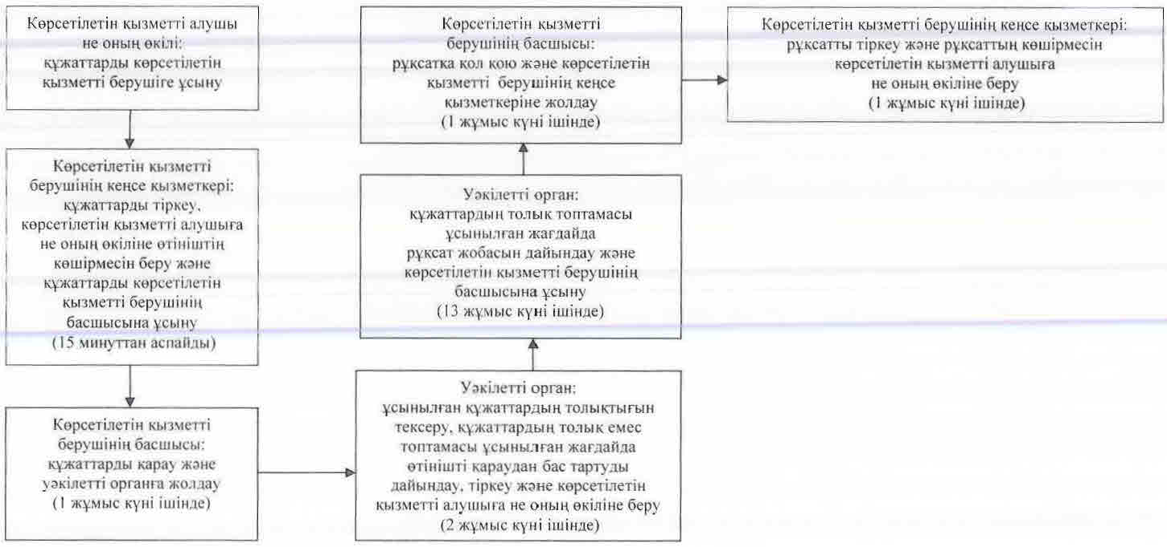

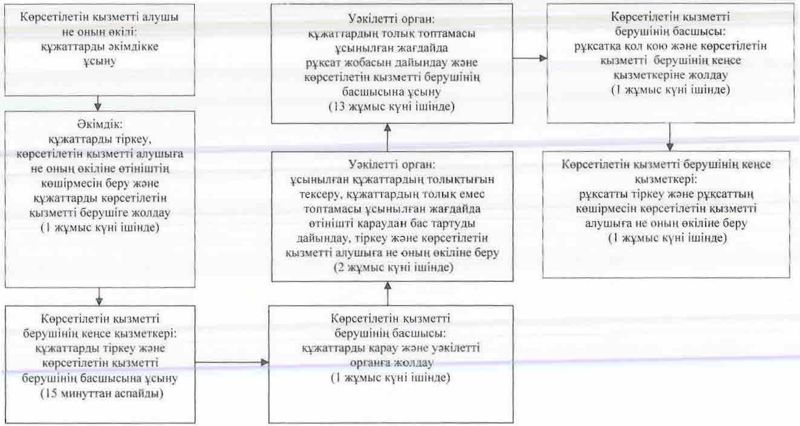

"Суарылатын егiстiктi алқаптардың
суарылмайтын түріне ауыстыруға шешім беру"
мемлекеттік көрсетілетін қызмет регламентіне
3-қосымша
Мемлекеттік қызмет көрсетуге тартылған графикалық нысандағы ақпараттық жүйелердің функционалдық өзара іс-қимыл диаграммасы

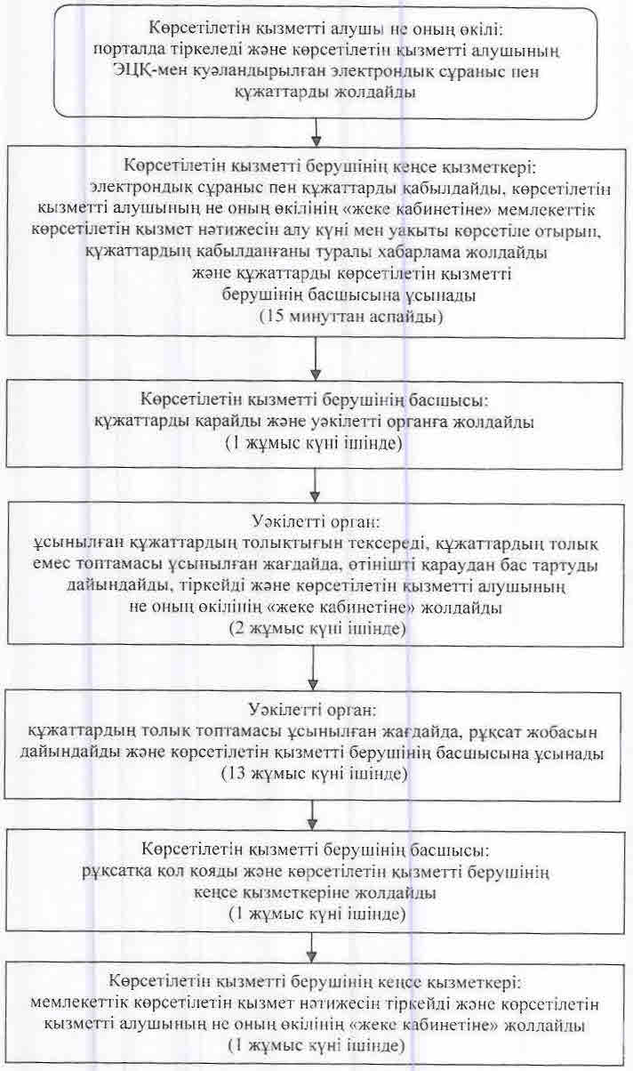

"Суарылатын егiстiктi алқаптардың
суарылмайтын түріне ауыстыруға шешім беру"
мемлекеттік көрсетілетін қызмет регламентіне
4-қосымша
Мемлекеттік қызмет көрсетудің бизнес-процестерінің анықтамалығы

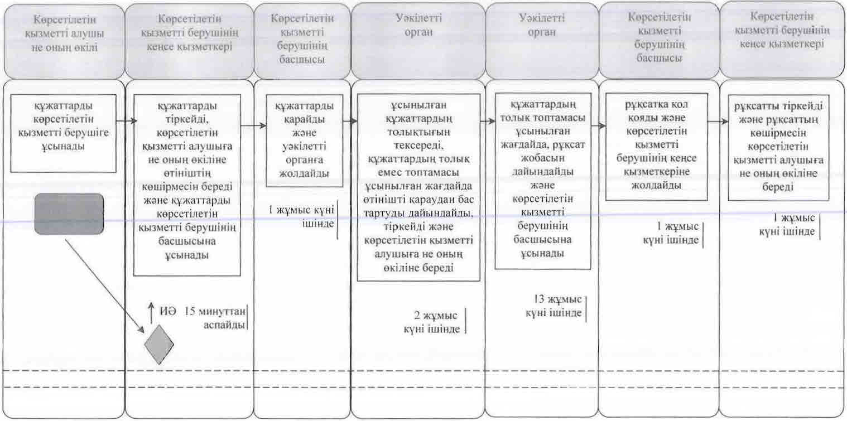

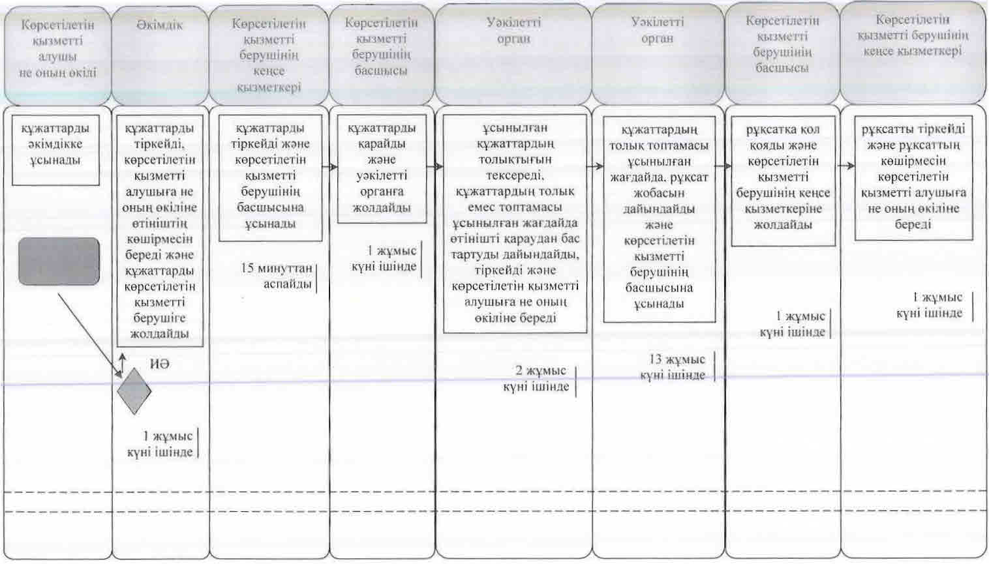

Шартты белгілемелер:

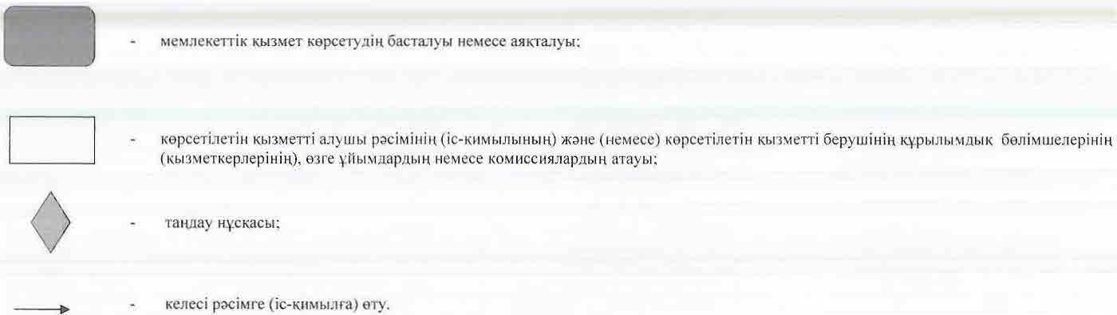

© 2012. Қазақстан Республикасы Әділет министрлігінің «Қазақстан Республикасының Заңнама және құқықтық ақпарат институты» ШЖҚ РМК

